BỘ GIÁO DỤC VÀ ĐÀO TẠO
TRƯỜNG ĐẠI HỌC MỞ THÀNH PHỐ HỒ CHÍ MINH


NGUYỄN VĂN ĐOÀN

XÂY DỰNG HỆ THỐNG SỔ TAY SINH VIÊN TRÊN NỀN TẢNG DI ĐỘNG

ĐỒ ÁN NGÀNH
NGÀNH CÔNG NGHỆ THÔNG TIN

TP. HỒ CHÍ MINH, 2026

BỘ GIÁO DỤC VÀ ĐÀO TẠO
TRƯỜNG ĐẠI HỌC MỞ THÀNH PHỐ HỒ CHÍ MINH

NGUYỄN VĂN ĐOÀN

XÂY DỰNG HỆ THỐNG SỔ TAY SINH VIÊN TRÊN NỀN TẢNG DI ĐỘNG

Mã số sinh viên: 2351050031

ĐỒ ÁN NGÀNH
NGÀNH CÔNG NGHỆ THÔNG TIN

Giảng viên hướng dẫn: ThS. DƯƠNG THÁI BẢO

TP. HỒ CHÍ MINH, 2026
LỜI CẢM ƠN
Trong suốt thời gian học tập và rèn luyện tại Trường Đại học Mở Thành phố Hồ Chí Minh, em đã nhận được sự quan tâm, giảng dạy và giúp đỡ tận tình từ quý Thầy Cô. Đồ án “Xây dựng hệ thống sổ tay sinh viên trên nền tảng di động” không chỉ là cột mốc quan trọng đánh dấu bước hoàn thiện chương trình học, mà còn là cơ hội quý giá để em áp dụng những kiến thức chuyên ngành vào việc giải quyết một bài toán quản lý học thuật và ngoại khóa mang tính thực tiễn cao.
Trước hết, em xin gửi lời cảm ơn chân thành và sâu sắc nhất đến Giảng viên hướng dẫn ThS. Dương Thái Bảo. Thầy đã dành nhiều thời gian, tâm huyết để trực tiếp hướng dẫn, định hướng kỹ thuật và đưa ra những lời khuyên vô cùng quý báu giúp em giải quyết các thách thức từ khâu phân tích thiết kế, xây dựng cơ sở dữ liệu đến việc phát triển hoàn thiện ứng dụng. Không có sự đồng hành và chỉ bảo sát sao của Thầy, đồ án này khó có thể hoàn thành đúng tiến độ và đạt được chất lượng như mong đợi.
Em cũng xin gửi lời tri ân đến toàn thể quý Thầy Cô thuộc Ngành Công nghệ Thông tin, Trường Đại học Mở Thành phố Hồ Chí Minh. Những kiến thức nền tảng vững chắc về phát triển phần mềm, quy trình kiểm thử và tư duy lập trình mà Thầy Cô truyền đạt chính là hành trang quan trọng để em tự tin triển khai và tối ưu hóa hệ thống này.
Mặc dù đã nỗ lực hết sức để hiện thực hóa các chức năng của ứng dụng, nhưng do giới hạn về mặt thời gian cũng như kinh nghiệm thực tiễn, đồ án chắc chắn vẫn còn những thiếu sót nhất định. Em rất mong nhận được những nhận xét, góp ý và đánh giá từ quý Thầy Cô trong Hội đồng để em có thể tiếp tục cải thiện hệ thống, mở rộng tính năng và hoàn thiện bản thân hơn nữa trong tương lai.

NHẬN XÉT CỦA GIÁO VIÊN HƯỚNG DẪN

TÓM TẮT ĐỒ ÁN NGÀNH
Trong bối cảnh chuyển đổi số giáo dục ngày càng phát triển, việc quản lý thông tin học thuật, hoạt động ngoại khóa và tương tác giữa các chủ thể trong trường đại học vẫn còn gặp nhiều hạn chế do dữ liệu phân tán và quy trình xử lý thủ công. Đồ án “Xây dựng hệ thống sổ tay sinh viên trên nền tảng di động” được thực hiện nhằm giải quyết triệt để bài toán này thông qua việc tạo ra một nền tảng tập trung, liên kết chặt chẽ bốn phân hệ người dùng cốt lõi: Sinh viên, Admin, BTC và Giảng viên.
Hệ thống cung cấp một hệ sinh thái tiện ích toàn diện bao gồm: tra cứu và đồng bộ hồ sơ học tập, tích hợp Sổ đoàn điện tử, quản lý và điểm danh sự kiện bằng mã QR, thanh toán trực tuyến, và kênh phản ánh/khiếu nại các vấn đề học đường. Nhằm đáp ứng các yêu cầu khắt khe về hiệu năng và trải nghiệm người dùng, ứng dụng được thiết kế theo kiến trúc Client-Server hiện đại. Phía Frontend được phát triển bằng framework Flutter để đảm bảo tính đồng nhất trên thiết bị di động, trong khi hệ thống Backend được xây dựng linh hoạt và bảo mật dựa trên hệ sinh thái Python với framework Django, kết hợp cùng hệ quản trị cơ sở dữ liệu MySQL. Đặc biệt, hệ thống tích hợp công cụ Elasticsearch nhằm tối ưu hóa tốc độ tra cứu thông tin với độ trễ thấp nhất.
Để đảm bảo tính ổn định và chất lượng phần mềm, hệ thống đã trải qua quy trình đánh giá và kiểm thử nghiêm ngặt, áp dụng các kỹ thuật phân tích giá trị biên cho các luồng dữ liệu phức tạp, kết hợp với việc kiểm thử tự động các luồng API bằng thư viện APITestCase của Django REST Framework. Kết quả đạt được của đồ án là một giải pháp phần mềm hoàn chỉnh, chạy ổn định, đáp ứng tốt các mục tiêu tối ưu hóa vận hành, góp phần hiện đại hóa môi trường học đường và nâng cao trực tiếp trải nghiệm của sinh viên.
ABSTRACT
In the current era of digital transformation in education, managing academic information, extracurricular activities, and communication among stakeholders in universities often faces limitations due to fragmented data and manual processing. This thesis project, titled “Building a Student Handbook System on Mobile Platforms”, aims to comprehensively address these challenges by developing a centralized platform that seamlessly connects four core user modules: Students, Admin, BTC, and Lecturers.
The system provides a comprehensive ecosystem of utilities, including tracking and synchronizing academic profiles, integrating digital youth union records, managing and checking in at events via QR codes, processing online payments, and submitting feedback or complaints regarding school-related issues. To meet rigorous performance and user experience requirements, the application is engineered using a modern Client-Server architecture. The frontend is developed using the Flutter framework to ensure cross-platform mobile compatibility, while the backend is powered by the Python ecosystem utilizing the Django framework, integrated with the MySQL relational database management system. Furthermore, the system incorporates Elasticsearch to optimize search speeds with minimal latency.
To guarantee software stability and quality, the system underwent a rigorous testing and evaluation process, applying boundary value analysis techniques for complex data flows, alongside automated API testing using Django REST Framework's APITestCase. The final deliverable of this project is a fully functional, stable software solution that successfully achieves operational optimization goals, modernizes the campus environment, and directly enhances the student experience.
MỤC LỤC

DANH MỤC TỪ VIẾT TẮT vii
DANH MỤC HÌNH VẼ viii
DANH MỤC BẢNG ix
Chương 1. GIỚI THIỆU 1
1.1. Bối cảnh và vấn đề 1
1.2. Mục tiêu đề tài 1
1.3. Đối tượng và phạm vi 1
1.4. Phương pháp thực hiện 2
1.5. Bố cục báo cáo 2
Chương 2. CƠ SỞ LÝ THUYẾT VÀ CÔNG TRÌNH LIÊN QUAN 3
2.1. Cơ sở lý thuyết và công nghệ 3
2.1.1. Kiến trúc hệ thống tổng thể 3
2.1.2. Nền tảng phát triển giao diện với Flutter 3
2.1.3. Xây dựng Backend API với Python và Django 4
2.1.4. Quản lý cơ sở dữ liệu MySQL 5
2.1.5. Tối ưu hóa hiệu năng tra cứu với Elasticsearch 5
2.2. Khảo sát công trình liên quan 6
2.2.1. Đánh giá các hệ thống hiện hành 6
2.2.2. Xác định khoảng trống nghiên cứu 6
Chương 3. PHÂN TÍCH VÀ THIẾT KẾ 8
3.1. Phân tích yêu cầu 8
3.1.1. Yêu cầu chức năng 8
3.1.2. Yêu cầu phi chức năng 9
3.1.3. Lược đồ Use Case 10
3.1.4. Đặc tả Use Case 11
3.2. Thiết kế kiến trúc 20
3.3. Thiết kế CSDL 21
3.3.1. Sơ đồ ERD 21
3.3.2. Lược đồ CSDL quan hệ 24
3.3.3. Đặc tả bảng và ràng buộc dữ liệu 26
3.4. Thiết kế xử lý 31
3.4.1. Biểu đồ Activity 32
3.4.2. Biểu đồ Sequence 36
3.5. Thiết kế giao diện 41
Chương 4. HIỆN THỰC VÀ KIỂM THỬ 47
4.1. Môi trường triển khai 47
4.2. Cấu trúc mã nguồn và giải thích mã nguồn cốt lõi 48
4.2.1. Cấu trúc tổ chức mã nguồn hệ thống 48
4.2.2. Giải thích các đoạn mã nguồn cốt lõi 48
4.3. Giao diện và kết quả hiện thực chức năng 52
4.4. Kiểm thử hệ thống 57
Chương 5. KẾT QUẢ, ĐÁNH GIÁ VÀ KẾT LUẬN 62
5.1. Kết quả đạt được đối chiếu mục tiêu 62
5.2. Số liệu đánh giá thực tế 62
5.3. Bàn luận 63
5.4. Hạn chế và hướng phát triển 63
TÀI LIỆU THAM KHẢO 64

DANH MỤC TỪ VIẾT TẮT
Từ viết tắt | Nghĩa đầy đủ | Giải thích thêm
Admin | Ban quản lý nhà trường | Tài khoản quản trị viên cấp cao nhất, có quyền kiểm duyệt sự kiện và hệ thống.
BTC | Câu lạc bộ/Đoàn - Hội/Khoa | Đơn vị có quyền tạo và tổ chức các sự kiện ngoại khóa cho sinh viên
UML | Unified Modeling Language | Ngôn ngữ mô hình hóa thống nhất, dùng để vẽ các biểu đồ thiết kế phần mềm (như Use Case, Sequence...).
UI/UX | User Interface, User Experience | Giao diện người dùng / Trải nghiệm người dùng
ORM | Object Relational Mapping | Cơ chế ánh xạ cơ sở dữ liệu quan hệ sang đối tượng
MVT | Model, View, Template | Mô hình kiến trúc phần mềm của framework Django
ERD | Entity, Relationship Diagram | Sơ đồ mối quan hệ thực thể
JWT | JSON Web Token | Chuỗi mã hóa dùng để xác thực người dùng
REST | Representational State Transfer | Kiến trúc thiết kế API tiêu chuẩn
API | Application Programming Interface | Giao diện lập trình ứng dụng
CSDL | Cơ sở dữ liệu | Tập hợp dữ liệu được tổ chức, lưu trữ có cấu trúc.
MVC | Model, View, Controller | Mô hình kiến trúc phần mềm phổ biến, giúp tách biệt phần giao diện, cấu trúc dữ liệu và logic xử lý.

DANH MỤC HÌNH VẼ
Hình 2.1: Kiến trúc Flutter 4
Hình 2.2: Mô hình Elasticsearch 5
Hình 3.1: Lược đồ Use Case 11
Hình 3.2: Sơ đồ kiến trúc tổng thể 21
Hình 3.3: Sơ đồ ERD 24
Hình 3.4: Biểu đồ Activity tra cứu và thống kê điểm rèn luyện 32
Hình 3.5: Biểu đồ Activity đăng ký tham gia sự kiện 33
Hình 3.6: Biểu đồ Activity quét mã QR check-in 34
Hình 3.7: Biểu đồ Activity quản lý sự kiện 35
Hình 3.8: Biểu đồ Activity kiểm duyệt sự kiện 36
Hình 3.9: Biểu đồ Sequence tra cứu và thống kê điểm rèn luyện 37
Hình 3.10: Biểu đồ Sequence đăng ký tham gia sự kiện 38
Hình 3.11: Biểu đồ Sequence quét mã QR check-in 39
Hình 3.12: Biểu đồ Sequence quản lý sự kiện 40
Hình 3.13: Biểu đồ Sequence kiểm duyệt sự kiện 41
Hình 3.14: Thiết kế chức năng tra cứu và thống kê điểm rèn luyện 42
Hình 3.15: Thiết kế chức năng đăng ký tham gia sự kiện 43
Hình 3.16: Thiết kế chức năng quét mã QR check-in 44
Hình 3.17: Thiết kế chức năng quản lý sự kiện 45
Hình 3.18: Thiết kế chức năng kiểm duyệt sự kiện 46
Hình 4.1: Giao diện chức năng tra cứu và thống kê điểm rèn luyện 53
Hình 4.2: Giao diện chức năng đăng ký tham gia sự kiện 54
Hình 4.3: Giao diện chức năng quét mã QR check-in 55
Hình 4.4: Giao diện chức năng quản lý sự kiện 56
Hình 4.5: Giao diện chức năng kiểm duyệt sự kiện 57

DANH MỤC BẢNG
Bảng 2.1: Bảng so sánh các giải pháp và xác định khoảng trống 7
Bảng 3.1: User 26
Bảng 3.2: StudentProfile 27
Bảng 3.3: Event 28
Bảng 3.4: EventRegistration 28
Bảng 3.5: StudentSemesterPoint 29
Bảng 3.6: PointTransaction 30
Bảng 3.7: FeeCampaign 31
Bảng 3.8: Payment 31
Bảng 4.1: Kiểm thử chức năng tra cứu và thống kê điểm rèn luyện 58
Bảng 4.2: Kiểm thử chức năng đăng ký tham gia sự kiện 59
Bảng 4.3: Kiểm thử chức năng quét mã QR check-in 60
Bảng 4.4: Kiểm thử chức năng quản lý sự kiện 61
Bảng 4.5: Kiểm thử chức năng kiểm duyệt sự kiện 61

GIỚI THIỆU

Bối cảnh và vấn đề
Trong môi trường giáo dục đại học, điểm rèn luyện và các hoạt động ngoại khóa đóng vai trò quan trọng không kém kết quả học tập, là tiêu chí cốt lõi để xét học bổng và đánh giá sinh viên. Tuy nhiên, quy trình quản lý các hoạt động này hiện nay đang tồn tại nhiều bất cập. Việc điểm danh tại các sự kiện thường được thực hiện thủ công qua giấy tờ, gây ùn tắc và mất thời gian. Đáng chú ý hơn, hệ thống quy chế cộng điểm rèn luyện của nhà trường rất phức tạp với nhiều hạng mục và mức điểm trần khác nhau, khiến sinh viên không thể tự theo dõi và ước tính chính xác số điểm mình đang có trong học kỳ. Sự thiếu hụt một công cụ theo dõi cá nhân tự động đã dẫn đến nhiều sai sót và khiếu nại vào cuối kỳ. Nắm bắt được nhu cầu cấp thiết đó, đề tài “Xây dựng hệ thống sổ tay sinh viên trên nền tảng di động” được đề xuất. Đề tài hướng tới việc tạo ra một trợ lý số cá nhân, giúp sinh viên số hóa quy trình điểm danh và tự động theo dõi, tính toán điểm rèn luyện một cách minh bạch và chính xác nhất.

Mục tiêu đề tài
Để giải quyết bài toán đặt ra, đề tài hướng tới các mục tiêu cốt lõi sau đây: Thứ nhất, phân tích và thiết kế thành công kiến trúc hệ thống phần mềm Client-Server, đảm bảo luồng dữ liệu đồng bộ và khả năng đáp ứng lượng truy cập lớn trong các đợt cao điểm tổ chức sự kiện. Thứ hai, xây dựng ứng dụng di động tập trung vào phân hệ Điểm rèn luyện, tích hợp thuật toán tự động tính toán tổng điểm tạm tính và áp dụng chính xác các quy tắc “điểm trần tối đa” cho từng điều mục theo quy chế của nhà trường. Thứ ba, số hóa quy trình quản lý sự kiện bằng cách tích hợp tính năng điểm danh quét mã QR trực tiếp trên thiết bị di động, nhằm rút ngắn thời gian thao tác xuống dưới 2 giây cho mỗi sinh viên. Thứ tư, phát triển tính năng nộp minh chứng trực tuyến và thanh toán điện tử để sinh viên dễ dàng hoàn thành các khoản đóng góp quỹ đoàn, hội nội bộ. Thứ năm, triển khai và kiểm thử hệ thống trên môi trường thực tế, đảm bảo ứng dụng vận hành trơn tru trên nền tảng hệ điều hành Android.

Đối tượng và phạm vi
Hệ thống Sổ tay sinh viên được thiết kế phục vụ trực tiếp cho đối tượng trung tâm là Sinh viên, kết hợp với các Ban tổ chức sự kiện (Đoàn - Hội, Câu lạc bộ, Khoa). Phạm vi thực hiện của đề tài tập trung chuyên sâu vào nghiệp vụ quản lý ngoại khóa: bao gồm việc số hóa Sổ đoàn, tổ chức điểm danh sự kiện bằng mã QR, tính toán điểm rèn luyện tạm tính dựa trên quy chế điểm trần và tiếp nhận các hình ảnh minh chứng hoạt động. Nguồn dữ liệu được sử dụng là các thông tin mô phỏng về lịch hoạt động ngoại khóa, bảng quy chế đánh giá điểm rèn luyện thực tế của nhà trường. Đồng thời, ứng dụng cũng hỗ trợ tích hợp luồng thanh toán quy mô nhỏ bằng ví điện tử để phục vụ việc đóng góp quỹ đoàn, hội nội bộ một cách minh bạch, tiện lợi.

Phương pháp thực hiện
Để đạt được các mục tiêu đã đề ra, đồ án áp dụng kết hợp nhiều phương pháp nghiên cứu và phát triển phần mềm. Đầu tiên, phương pháp khảo sát thực địa và phân tích tài liệu được sử dụng để bóc tách quy chế chấm điểm rèn luyện thực tế tại trường, từ đó đúc kết các yêu cầu nghiệp vụ hệ thống. Tiếp theo, đề tài áp dụng phương pháp phân tích và thiết kế hướng đối tượng, sử dụng ngôn ngữ mô hình hóa UML để xây dựng các biểu đồ Use Case, Sequence và sơ đồ cơ sở dữ liệu quan hệ. Trong giai đoạn hiện thực hóa, đồ án sử dụng framework Flutter để phát triển ứng dụng di động phía người dùng, kết hợp với nền tảng Python Django và hệ quản trị cơ sở dữ liệu MySQL cho phần máy chủ. Cuối cùng, phương pháp kiểm thử phần mềm được áp dụng thông qua các kịch bản kiểm thử để đánh giá độ ổn định và tính chính xác của thuật toán cộng điểm trước khi triển khai.

Bố cục báo cáo
Quyển báo cáo đồ án được cấu trúc thành năm chương nội dung chính nhằm phản ánh toàn bộ vòng đời phát triển của hệ thống. Chương 1 giới thiệu bối cảnh, mục tiêu, phạm vi và phương pháp thực hiện đề tài. Chương 2 tập trung trình bày các cơ sở lý thuyết, giới thiệu nền tảng công nghệ và khảo sát các giải pháp liên quan hiện có để xác định khoảng trống cần giải quyết. Chương 3 đi sâu vào phân tích yêu cầu hệ thống và mô tả chi tiết các thiết kế phần mềm thông qua các biểu đồ UML và thiết kế dữ liệu. Chương 4 trình bày quá trình hiện thực hóa hệ thống, cấu trúc mã nguồn, giải thích các thuật toán lõi và kết quả kiểm thử phần mềm. Cuối cùng, Chương 5 tổng hợp lại các kết quả đã đạt được, đối chiếu với mục tiêu ban đầu, đồng thời chỉ ra những hạn chế còn tồn đọng và đề xuất hướng phát triển mở rộng trong tương lai.

CƠ SỞ LÝ THUYẾT VÀ CÔNG TRÌNH LIÊN QUAN

Cơ sở lý thuyết và công nghệ
Để xây dựng một hệ thống quản lý điểm rèn luyện và ngoại khóa hoạt động ổn định, dự án đòi hỏi sự kết hợp chặt chẽ giữa nhiều công nghệ hiện đại. Việc lựa chọn công nghệ không chỉ dựa trên xu hướng mà còn phải đáp ứng trực tiếp các yêu cầu khắt khe về hiệu năng xử lý, khả năng mở rộng và trải nghiệm người dùng trên thiết bị di động.

Kiến trúc hệ thống tổng thể
Hệ thống Sổ tay sinh viên được thiết kế dựa trên mô hình kiến trúc Client - Server. Đây là mô hình phân tán trong đó phía Client chịu trách nhiệm hiển thị giao diện và tương tác trực tiếp với người dùng, trong khi phía Server đảm nhận vai trò lưu trữ cơ sở dữ liệu và xử lý các logic nghiệp vụ phức tạp. Để chuẩn hóa quá trình giao tiếp giữa hai thành phần này, hệ thống áp dụng tiêu chuẩn thiết kế RESTful API, cho phép truyền tải dữ liệu dưới định dạng JSON một cách nhẹ nhàng và bảo mật. Đặc biệt, phía máy chủ được tổ chức theo mô hình kiến trúc MVT đặc trưng của framework Django [2], giúp phân tách rõ ràng giữa cấu trúc dữ liệu, luồng xử lý yêu cầu và định dạng dữ liệu trả về, từ đó gia tăng khả năng bảo trì mã nguồn trong dài hạn.

Nền tảng phát triển giao diện với Flutter
Đối với bài toán xây dựng giao diện trên thiết bị di động, tiêu chí quan trọng nhất là tính đồng nhất trên nhiều hệ điều hành và tốc độ phản hồi tức thời. Để đáp ứng điều này, đồ án sử dụng Flutter là một bộ công cụ phát triển phần mềm nguồn mở do Google phát triển [1], sử dụng ngôn ngữ lập trình Dart. Khác biệt lớn nhất của Flutter so với các nền tảng lai truyền thống là nó không phụ thuộc vào trình duyệt nhúng hay các thành phần gốc của hệ điều hành. Thay vào đó, Flutter sở hữu một bộ máy kết xuất đồ họa hoàn toàn độc lập, chủ động vẽ từng điểm ảnh lên màn hình theo tư duy "Everything is a Widget" (Mọi thứ đều là tiện ích).
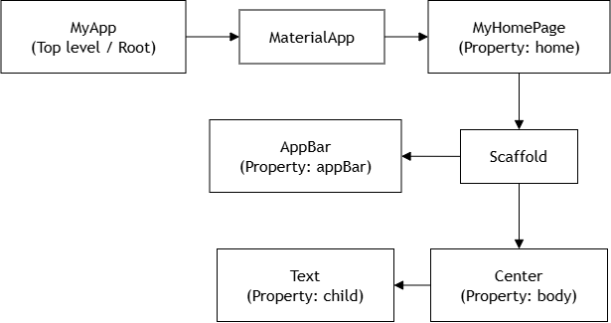
Hình 2.1: Kiến trúc Flutter
Như được minh họa trong Hình 2.1, nhờ cơ chế kết xuất trực tiếp này, ứng dụng có thể duy trì tốc độ khung hình lý tưởng (60 fps). Lợi thế này phát huy tác dụng rõ rệt nhất khi hệ thống xử lý các tác vụ đòi hỏi khả năng truy cập phần cứng sâu như bật Camera quét mã QR điểm danh sự kiện, giúp độ trễ luôn được kiểm soát ở mức chưa tới một giây. Đồng thời, việc dùng chung một bộ mã nguồn giúp ứng dụng hoạt động trơn tru và có giao diện nhất quán trên cả hai hệ sinh thái Android và iOS.

Xây dựng Backend API với Python và Django
Nhằm đảm nhiệm vai trò trung tâm điều phối dữ liệu, hệ thống máy chủ được xây dựng bằng ngôn ngữ lập trình Python kết hợp cùng bộ khung framework Django và thư viện Django REST Framework. Việc lựa chọn Django xuất phát từ yêu cầu bảo mật cao và khả năng xử lý nghiệp vụ phức tạp của bài toán điểm rèn luyện. Thay vì phải viết các câu lệnh truy vấn cơ sở dữ liệu thủ công dễ dẫn đến rủi ro bảo mật, Django cung cấp sẵn cơ chế ánh xạ quan hệ đối tượng ORM. Cơ chế ORM cho phép lập trình viên tương tác với dữ liệu dưới dạng các đối tượng Python thuần túy, giúp việc truy xuất và cập nhật điểm số trở nên an toàn và nhất quán hơn. Bên cạnh đó, hệ thống tận dụng các thư viện tích hợp sẵn của Django để xử lý cơ chế xác thực người dùng thông qua chuỗi mã hóa JWT [5], đảm bảo mọi giao dịch quét mã QR hay nộp minh chứng đều được định danh chính xác.

Quản lý cơ sở dữ liệu MySQL
Với bản chất của hệ thống Sổ tay sinh viên là lưu trữ các dữ liệu có cấu trúc và mối quan hệ ràng buộc khắt khe (như thông tin sinh viên, danh mục sự kiện, các điều mục quy chế và lịch sử cộng điểm), việc sử dụng một hệ quản trị cơ sở dữ liệu quan hệ là bắt buộc. Do đó, hệ thống lựa chọn MySQL làm nơi lưu trữ dữ liệu cốt lõi [3]. MySQL cung cấp cơ chế kiểm soát giao dịch mạnh mẽ, đảm bảo tính toàn vẹn của dữ liệu trong các đợt cao điểm tổ chức sự kiện, khi có hàng trăm sinh viên cùng lúc thực hiện thao tác quét mã QR check-in nhằm tích lũy điểm rèn luyện.

Tối ưu hóa hiệu năng tra cứu với Elasticsearch
Khi lượng dữ liệu về lịch sử hoạt động ngoại khóa và hồ sơ sinh viên ngày càng phình to qua nhiều học kỳ, việc tra cứu trực tiếp trên cơ sở dữ liệu MySQL sẽ tạo ra rào cản lớn về mặt hiệu năng. Để giải quyết nút thắt này, đồ án tích hợp thêm công cụ tìm kiếm toàn văn Elasticsearch vào kiến trúc hệ thống [4].
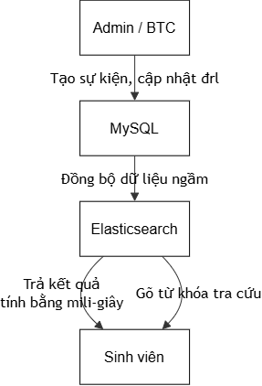
Hình 2.2: Mô hình Elasticsearch
Khác với cơ chế quét tuần tự truyền thống, Elasticsearch áp dụng thuật toán chỉ mục đảo ngược như được thể hiện ở Hình 2.2. Thuật toán này phân tách các thông tin sự kiện thành từng từ khóa riêng lẻ và ánh xạ chúng ngược lại với tài liệu chứa từ khóa đó. Nhờ vậy, khi sinh viên gõ tên một hoạt động ngoại khóa vào thanh tìm kiếm trên ứng dụng, hệ thống có thể trả về kết quả ngay lập tức với độ trễ chỉ tính bằng mili-giây mà không làm quá tải cơ sở dữ liệu lõi MySQL.

Khảo sát công trình liên quan
Để xác định rõ giá trị và sự khác biệt của đề tài, việc khảo sát và đánh giá các hệ thống quản lý học đường hiện có trên thị trường là bước đi cần thiết.

Đánh giá các hệ thống hiện hành
Thứ nhất, đối với các cổng thông tin đào tạo truyền thống nền tảng Web, ưu điểm lớn nhất là sự kết nối trực tiếp với cơ sở dữ liệu cốt lõi của nhà trường. Tuy nhiên, hạn chế của các hệ thống này là giao diện không được tối ưu cho các thao tác cảm ứng trên thiết bị di động. Quan trọng hơn, chúng thường hoàn toàn thiếu vắng các tính năng tương tác ngoại khóa như điểm danh bằng mã QR hay theo dõi tiến độ điểm rèn luyện cá nhân.
Thứ hai, đối với ứng dụng Thanh niên Việt Nam do Trung ương Đoàn phát hành, điểm mạnh nằm ở khả năng số hóa tốt nghiệp vụ Đoàn viên ở quy mô toàn quốc và hỗ trợ thi trắc nghiệm trực tuyến. Tuy nhiên, vì là một nền tảng dùng chung, ứng dụng này hoạt động độc lập và không liên kết với quy chế điểm rèn luyện đặc thù của bất kỳ trường đại học cụ thể nào.
Thứ ba, các ứng dụng nội bộ của một số trường đại học đã bắt đầu tích hợp thẻ sinh viên điện tử để phục vụ việc điểm danh và tra cứu tiện ích khuôn viên. Mặc dù vậy, nghiệp vụ quản lý phong trào tại đây thường chỉ dừng ở mức thông báo tin tức một chiều, thiếu đi công cụ chuyên sâu giúp sinh viên tự ước tính điểm rèn luyện dựa trên các quy tắc “điểm trần” phức tạp.

Xác định khoảng trống nghiên cứu
Dựa trên những phân tích trên, Bảng 2.1 dưới đây tổng hợp lại sự so sánh giữa các nền tảng, từ đó làm nổi bật khoảng trống nghiên cứu mà đồ án này sẽ giải quyết.

Tính năng | Cổng thông tin Web | App Thanh niên Việt Nam | Hệ thống Sổ tay sinh viên (Đề xuất)
Tra cứu thông tin trên di động | Có (Hạn chế) | Có | Có
Quét mã QR điểm danh tại chỗ | Không | Có (Quy mô nhỏ) | Có
Thuật toán tính tổng điểm rèn luyện | Có (Nhưng không tự động theo dõi) | Không | Có
Kênh nộp minh chứng trực tuyến | Không | Không | Có
Bảng 2.1: Bảng so sánh các giải pháp và xác định khoảng trống
Từ Bảng 2.1, có thể thấy khoảng trống lớn nhất hiện nay là sự thiếu hụt một nền tảng di động có khả năng tự động hóa nghiệp vụ tính điểm rèn luyện theo quy chế của trường. Hệ thống Sổ tay sinh viên được phát triển chính là để lấp đầy khoảng trống này, kết hợp sức mạnh của mã QR để số hóa khâu điểm danh và tự động hóa toàn bộ luồng tích lũy điểm cá nhân.

PHÂN TÍCH VÀ THIẾT KẾ

Phân tích yêu cầu

Yêu cầu chức năng
Dựa trên quá trình khảo sát và kế hoạch tinh gọn nghiệp vụ, hệ thống Sổ tay sinh viên được thiết kế nhằm phục vụ bốn nhóm đối tượng người dùng chính bao gồm sinh viên, ban cán sự lớp, ban tổ chức sự kiện và quản trị viên, với các yêu cầu chức năng cốt lõi được định nghĩa rõ ràng.
Đối với người dùng cuối là sinh viên, hệ thống đóng vai trò như một cuốn sổ tay cá nhân kỹ thuật số, tập trung mạnh vào tính năng quản lý và thống kê điểm rèn luyện. Cụ thể, ứng dụng hỗ trợ sinh viên xem tổng điểm rèn luyện tạm tính, theo dõi tiến độ tích lũy chi tiết của từng điều mục quy chế thông qua các biểu đồ trực quan, đồng thời hệ thống tự động áp dụng thuật toán chặn điểm trần để đảm bảo tính chính xác. Nếu có thiếu sót, sinh viên có thể sử dụng chức năng nộp minh chứng để xin cộng điểm thủ công. Về mặt hoạt động ngoại khóa, sinh viên có thể xem danh sách các sự kiện đang diễn ra, xem thông tin chi tiết và tiến hành đăng ký giữ chỗ. Khi tham gia sự kiện, sinh viên sẽ sử dụng tính năng quét mã QR để điểm danh trực tiếp tại địa điểm tổ chức, hệ thống tự động đối chiếu thông tin và cộng điểm rèn luyện nếu mã hợp lệ. Ngoài ra, ứng dụng còn tích hợp chức năng thanh toán trực tuyến nhằm hỗ trợ sinh viên đóng các khoản phí nội bộ như đoàn phí hoặc quỹ lớp. Điểm đặc biệt của hệ thống là dòng tiền sẽ được chuyển trực tiếp vào tài khoản ví điện tử của ban cán sự lớp thông qua các cổng thanh toán, đảm bảo tính thực tế và minh bạch trong quản lý thu chi nội bộ.
Đối với nhóm người dùng là ban cán sự lớp, hệ thống cung cấp chức năng quản lý tài chính nội bộ. Ban cán sự có quyền khởi tạo các khoản thu, liên kết với tài khoản ví điện tử cá nhân của mình và theo dõi thống kê danh sách các sinh viên đã hoàn thành đóng phí.
Đối với nhóm người dùng là ban tổ chức bao gồm các câu lạc bộ, khoa và Đoàn - Hội, chức năng cốt lõi là quản lý sự kiện. Ban tổ chức có quyền tạo mới các sự kiện ngoại khóa, cập nhật đầy đủ thông tin chi tiết và cấu hình mức điểm rèn luyện tương ứng. Sau khi soạn thảo, ban tổ chức có thể gửi yêu cầu trực tiếp lên hệ thống để chờ ban quản trị xét duyệt.
Cuối cùng, đối với quản trị viên đại diện cho ban quản lý nhà trường, hệ thống cung cấp chức năng kiểm duyệt sự kiện. Quản trị viên chịu trách nhiệm theo dõi danh sách các sự kiện do ban tổ chức đề xuất, từ đó đưa ra quyết định phê duyệt để sự kiện được hiển thị công khai trên ứng dụng, hoặc từ chối và phản hồi lại lý do cụ thể. Toàn bộ hệ thống cũng được xây dựng dựa trên các chức năng nền tảng cơ bản như đăng nhập và phân quyền người dùng chặt chẽ.

Yêu cầu phi chức năng
Bên cạnh các chức năng nghiệp vụ, hệ thống Sổ tay sinh viên cũng phải thỏa mãn các tiêu chuẩn khắt khe về yêu cầu phi chức năng nhằm đảm bảo khả năng vận hành mượt mà và tính khả thi khi triển khai trong môi trường thực tế.
Về mặt hiệu năng và khả năng mở rộng, hệ thống đòi hỏi thời gian phản hồi nhanh chóng đối với các tác vụ truy xuất dữ liệu. Luồng quét mã QR điểm danh tại các sự kiện đông người phải được xử lý tối ưu để hoàn tất dưới hai giây, tránh gây ùn tắc tại khu vực kiểm soát. Đối với giao diện ứng dụng di động được phát triển bằng Flutter, yêu cầu đặt ra là phải duy trì tốc độ khung hình lý tưởng ở mức 60 fps, mang lại trải nghiệm vuốt chạm mượt mà cho người dùng. Kiến trúc máy chủ backend phải được thiết kế tối ưu, thực thi thuật toán tính điểm trần nhanh chóng và có khả năng chịu tải cao, đáp ứng tốt hàng trăm yêu cầu truy cập đồng thời trong những khung giờ cao điểm đăng ký sự kiện.
Về khía cạnh bảo mật, mọi luồng dữ liệu trao đổi giữa ứng dụng và máy chủ đều phải được mã hóa, và các phiên đăng nhập được xác thực thông qua chuẩn JWT nhằm bảo vệ tuyệt đối thông tin cá nhân. Trong các giao dịch thanh toán đoàn phí, hệ thống tuân thủ nguyên tắc không lưu trữ thông tin thẻ ngân hàng hay mật khẩu ví điện tử. Quá trình giao dịch được diễn ra hoàn toàn trên môi trường bảo mật của đối tác thứ ba thông qua cơ chế giả lập Sandbox, và hệ thống chỉ tiến hành gạch nợ khi nhận được tín hiệu xác nhận thành công. Cơ chế phân quyền phải được áp dụng nghiêm ngặt, đảm bảo sinh viên chỉ xem được dữ liệu của chính mình, và ban tổ chức không thể tự ý thay đổi thông tin của những sự kiện đã được phê duyệt.
Về tính khả dụng và tương thích, ứng dụng di động phải sở hữu một giao diện trực quan, hiện đại. Đặc biệt, phân hệ Điểm rèn luyện phải ứng dụng các biểu đồ và thanh tiến độ để gia tăng trải nghiệm cho sinh viên. Ứng dụng phải đảm bảo hoạt động ổn định và có giao diện nhất quán trên cả hai hệ điều hành phổ biến là Android và iOS. Hơn thế nữa, hệ thống cần có cơ chế bắt lỗi chuyên nghiệp, cung cấp các thông báo dễ hiểu trong các tình huống ngoại lệ như mất kết nối mạng, từ chối cấp quyền sử dụng camera hoặc thao tác khi mã QR đã hết hạn.

Lược đồ Use Case
Lược đồ Use Case tổng quát mô tả các chức năng của hệ thống Sổ tay sinh viên và ranh giới tương tác giữa các tác nhân với hệ thống. Hệ thống có sự tham gia của bốn tác nhân chính, mỗi tác nhân được phân quyền để thực hiện một nhóm chức năng nhất định.
Tác nhân Sinh viên đại diện cho người dùng cuối đông đảo nhất, có quyền tương tác trực tiếp với ứng dụng di động để thực hiện các chức năng bao gồm: đăng nhập, quản lý hồ sơ cá nhân, tra cứu và thống kê điểm rèn luyện, đăng ký tham gia sự kiện ngoại khóa, quét mã QR điểm danh sự kiện, nộp minh chứng báo thiếu điểm, và thanh toán trực tuyến quỹ lớp.
Tác nhân Ban cán sự lớp đại diện cho những sinh viên quản lý tài chính của lớp học. Thông qua ứng dụng, tác nhân này có quyền hạn khởi tạo các khoản thu đoàn phí hoặc quỹ lớp, liên kết tài khoản ví điện tử cá nhân để nhận tiền đóng góp và theo dõi tiến độ nộp quỹ của các thành viên.
Tác nhân Ban tổ chức (bao gồm các Câu lạc bộ, Khoa, Đoàn - Hội) đại diện cho nhóm người dùng vận hành các hoạt động phong trào. Thông qua giao diện quản lý, Ban tổ chức có thể thực hiện chức năng đăng nhập, tạo mới sự kiện, cập nhật thông tin sự kiện, lưu nháp và gửi đề xuất sự kiện lên hệ thống để chờ phê duyệt.
Tác nhân Quản trị viên (Admin) đại diện cho ban quản lý nhà trường, có quyền hạn cao nhất trong hệ thống. Quản trị viên thực hiện các chức năng cốt lõi bao gồm quản lý tài khoản người dùng và kiểm duyệt các sự kiện ngoại khóa trước khi chúng được hiển thị công khai cho sinh viên. Toàn bộ mối quan hệ và luồng tương tác giữa các tác nhân này cùng các chức năng của hệ thống được mô hình hóa trực quan trong Hình 3.1 dưới đây.
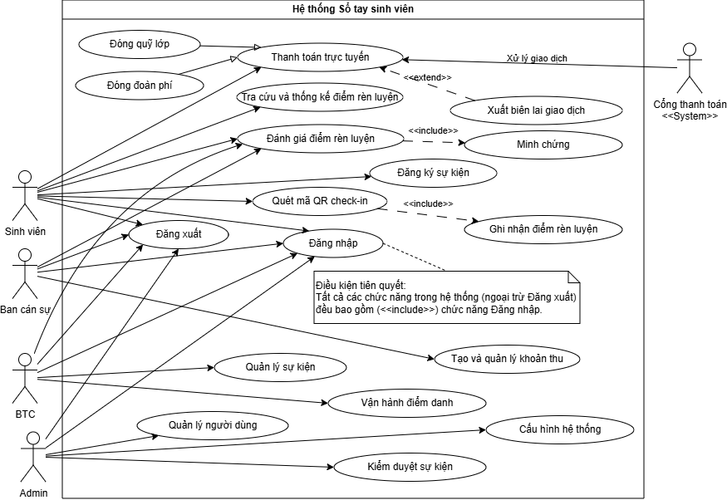
Hình 3.1: Lược đồ Use Case

Đặc tả Use Case
- Tra cứu và thống kê điểm rèn luyện
- Use Case ID: UC01
- Tên use case: Tra cứu và thống kê điểm rèn luyện
- Mô tả: Cho phép sinh viên xem tổng điểm rèn luyện tạm tính và theo dõi tiến độ tích lũy chi tiết theo từng điều mục của quy chế.
- Actor chính: Sinh viên
- Actor phụ: Không
- Tiền điều kiện: Sinh viên đã đăng nhập hệ thống.
- Hậu điều kiện: Sinh viên xem được tổng điểm rèn luyện tạm tính và chi tiết tiến độ của từng Điều mục quy chế.
- Luồng hoạt động:
  - Trên giao diện chính, sinh viên chọn chức năng “Điểm rèn luyện”.
  - Hệ thống gửi yêu cầu lên Backend để lấy dữ liệu điểm rèn luyện của Học kỳ hiện tại.
  - Backend truy xuất toàn bộ lịch sử cộng điểm của sinh viên.
  - Backend chạy thuật toán tính toán: Phân loại điểm theo 6 Điều quy chế, thực hiện cộng dồn và tự động cắt ngọn nếu điểm tích lũy vượt quá “Điểm trần tối đa” quy định cho từng Điều. Sau đó tính ra Tổng điểm tạm tính cuối cùng.
  - Ứng dụng nhận dữ liệu và hiển thị giao diện chính bao gồm: biểu đồ tổng điểm và các thanh tiến độ mô tả chi tiết điểm số đạt được trên tổng điểm tối đa của từng Điều.
  - Đổi học kỳ: Sinh viên có thể bấm vào bộ lọc để chọn xem lại thống kê điểm rèn luyện của các học kỳ trước đó. Hệ thống sẽ lập tức cập nhật dữ liệu tương ứng.
  - Đồng bộ nhanh: Sinh viên thao tác vuốt màn hình từ trên xuống để hệ thống cưỡng chế đồng bộ và cập nhật điểm rèn luyện mới nhất từ máy chủ.
- Luồng thay thế:
        - Chưa có điểm: Ở bước 5, nếu sinh viên chưa tham gia bất kỳ hoạt động nào trong học kỳ, hệ thống hiển thị biểu đồ rỗng kèm thông báo trung tâm: “Bạn chưa có điểm rèn luyện trong học kỳ này. Hãy khám phá và đăng ký các sự kiện ngoại khóa ngay!”.
- Luồng ngoại lệ:
        - Lỗi kết nối: Ở bước 2 hoặc 7, nếu quá trình tải/đồng bộ dữ liệu gặp lỗi kết nối mạng hoặc máy chủ không phản hồi, ứng dụng ngừng tải và hiển thị popup thông báo: “Lỗi kết nối dữ liệu. Vui lòng kiểm tra lại mạng và thử lại sau” kèm theo trạng thái nút bấm quay về như cũ để sinh viên có thể thử lại.
- Đăng ký tham gia sự kiện
- Use Case ID: UC02
- Tên use case: Đăng ký tham gia sự kiện
- Mô tả: Sinh viên tra cứu và thao tác giữ chỗ tham gia một sự kiện ngoại khóa. Có xử lý logic xếp vào danh sách chờ (Waiting List) nếu sự kiện đã kín chỗ.
- Actor chính: Sinh viên
- Actor phụ: Không
- Tiền điều kiện: Sinh viên đã đăng nhập hệ thống. Sự kiện đang trong thời gian mở đăng ký.
- Hậu điều kiện: Sinh viên có tên trong danh sách đăng ký chính thức hoặc danh sách chờ của sự kiện.
- Luồng hoạt động:
  - Sinh viên chọn mục “Ngoại khóa” trên thanh điều hướng chính.
  - Ứng dụng hiển thị danh sách các sự kiện. Sinh viên lướt cuộn màn hình hoặc dùng thanh Tìm kiếm để tìm sự kiện.
  - Sinh viên bấm vào một thẻ sự kiện để vào màn hình Chi tiết sự kiện (xem Ảnh bìa, Thời gian, Địa điểm, Điểm rèn luyện và Số lượng vé còn trống).
  - Sinh viên nhấn nút “Đăng ký ngay” được ghim nổi ở cuối màn hình.
  - Hệ thống gửi yêu cầu lên máy chủ Backend, trừ đi 1 vé trống và lưu tên sinh viên vào danh sách “Đăng ký chính thức”.
  - Trạng thái của nút bấm lập tức chuyển sang “Đã đăng ký”.
  - Ứng dụng bật một thông báo chúc mừng và hiển thị nút tiện ích “Thêm vào Lịch điện thoại” để sinh viên đặt nhắc hẹn.
- Luồng thay thế:
        - Ở bước 4: nếu số vé chính thức đã hết nhưng danh sách chờ vẫn còn chỗ, bấm nút “Đăng ký ngay” màn hình tự động hiển thị "Vào Danh sách chờ". Sinh viên nhấn vào, hệ thống tự động ghi nhận và bật thông báo: "Đăng ký thành công. Bạn đang ở Danh sách chờ và sẽ được hệ thống tự động đẩy vào nếu có người hủy vé".
        - Hủy đăng ký: Ở bước 3, nếu sinh viên vào lại trang chi tiết của một sự kiện mình đã đăng ký, nút ghim ở cuối màn hình sẽ hiển thị chữ “Hủy đăng ký”. Nhấn vào hệ thống sẽ hỏi xác nhận và xóa tên sinh viên khỏi danh sách, đồng thời nhả lại 1 vé trống cho người khác.
- Luồng ngoại lệ:
        - Đóng đăng ký: Ở bước 3, nếu thời hạn mở đăng ký sự kiện đã kết thúc hoặc sự kiện bị BTC hủy bỏ, nút bấm dưới cùng sẽ bị vô hiệu hóa với dòng chữ “Đã đóng đăng ký”. Sinh viên chỉ có thể xem nội dung chứ không thể thao tác.
        - Kín chỗ: Ở bước 3, nếu sự kiện đã hết vé chính thức và danh sách chờ cũng đã đạt giới hạn tối đa, nút bấm đăng ký sẽ bị vô hiệu hóa với dòng chữ “Sự kiện đã kín chỗ”. Sinh viên không thể thao tác thêm.
        - Trùng lịch: Ở bước 5, nếu hệ thống Backend kiểm tra và phát hiện khung giờ của sự kiện này bị trùng lấp với một Môn học chính khóa hoặc một Sự kiện khác mà sinh viên đã đăng ký, hệ thống sẽ chặn giao dịch và báo lỗi màu đỏ: “Không thể đăng ký do trùng sự kiện khác”.
        - Lỗi kết nối: Ở bước 3, nếu quá trình bấm đăng ký gặp lỗi mất mạng hoặc timeout từ máy chủ, ứng dụng báo lỗi “Không thể kết nối máy chủ” và trạng thái nút bấm quay về như cũ để sinh viên có thể thử lại.
- Quét mã QR check-in
- Use Case ID: UC03
- Tên use case: Quét mã QR check-in (điểm danh sự kiện)
- Mô tả: Cho phép sinh viên tự điểm danh sự kiện bằng camera điện thoại. Hệ thống sẽ kiểm tra mã và tự động gọi Use Case “Ghi nhận điểm rèn luyện” nếu hợp lệ.
- Actor chính: Sinh viên
- Actor phụ: Không
- Tiền điều kiện: Sinh viên đã đăng nhập vào hệ thống và đang có mặt tại sự kiện để quét mã QR do BTC cung cấp.
- Hậu điều kiện: Trạng thái của sinh viên đối với sự kiện được chuyển thành “Đã tham gia”. Điểm rèn luyện được tự động cộng vào hồ sơ.
- Luồng hoạt động:
  - Sinh viên mở ứng dụng, bấm vào nút “Quét QR Điểm danh”.
  - Ứng dụng kiểm tra quyền truy cập Camera và khởi động giao diện máy quét mã.
  - Sinh viên đưa Camera hướng vào mã QR của BTC.
  - Ứng dụng tự động nhận diện mã, trích xuất dữ liệu và gửi lên Backend.
  - Hệ thống tiến hành đối chiếu mã QR (đúng sự kiện, đúng thời gian mở check-in).
  - Hệ thống cập nhật trạng thái của sinh viên trong CSDL thành "Đã tham gia".
  - Ứng dụng hiển thị màn hình chúc mừng và ngầm kích hoạt Use Case Ghi nhận điểm rèn luyện.
- Luồng thay thế:
        - Ở bước 6, nếu BTC có cài đặt yêu cầu làm khảo sát, hệ thống sẽ điều hướng sinh viên sang màn hình Form đánh giá sự kiện thay vì báo thành công ngay. Sinh viên điền và nộp form xong thì hệ thống mới chốt trạng thái “Đã tham gia” và cộng điểm.
- Luồng ngoại lệ:
        - Từ chối quyền Camera: Ở bước 2, nếu sinh viên từ chối cấp quyền Camera cho ứng dụng, luồng bị chặn lại. Ứng dụng hiện thông báo “Cần cấp quyền Camera để quét mã” kèm theo nút bấm dẫn thẳng vào Cài đặt của điện thoại.
        - Chưa đăng ký tham gia sự kiện: Ở bước 5, nếu hệ thống phát hiện sinh viên quét mã nhưng trước đó không hề có tên trong danh sách đăng ký chính thức, ứng dụng báo lỗi màu đỏ: “Bạn không có tên trong danh sách tham gia sự kiện này”.
        - Mã QR sai hoặc hết hạn: Ở bước 5, nếu mã QR không thuộc về hệ thống, hoặc thời gian quét mã QR đã bị BTC đóng lại, ứng dụng báo lỗi: “Mã QR không hợp lệ hoặc đã hết hạn điểm danh”.
        - Lỗi kết nối: Ở bước 4, nếu quá trình ứng dụng đóng gói và gửi dữ liệu quét mã lên máy chủ nếu gặp sự cố rớt mạng Wifi/4G hoặc Timeout, luồng sẽ bị chặn. Ứng dụng hiển thị popup “Lỗi kết nối, vui lòng kiểm tra mạng và thử quét lại”.
- Quản lý sự kiện
- Use Case ID: UC04
- Tên use case: Tạo mới, chỉnh sửa và đề xuất sự kiện.
- Mô tả: BTC khởi tạo sự kiện mới hoặc chỉnh sửa thông tin của một sự kiện đã có. Sau khi hoàn tất, hệ thống gửi luồng yêu cầu lên Admin để xin phép.
- Actor chính: BTC
- Actor phụ: Không
- Tiền điều kiện: Người dùng đăng nhập bằng tài khoản thuộc nhóm BTC đã được cấp quyền.
- Hậu điều kiện: Một bản ghi sự kiện mới được lưu vào CSDL với trạng thái “Chờ duyệt”.
- Luồng hoạt động:
  - BTC truy cập vào mục “Quản lý sự kiện” trên giao diện dành cho tổ chức.
  - BTC lựa chọn hành động:
    - Nếu tạo mới: Nhấn nút “Tạo sự kiện”, hệ thống hiển thị biểu mẫu trống.
    - Nếu chỉnh sửa: Nhấn chọn một sự kiện đang mang trạng thái “Bản nháp” hoặc “Bị từ chối” và chọn “Chỉnh sửa”, hệ thống hiển thị biểu mẫu đã điền sẵn dữ liệu cũ của sự kiện đó.
  - BTC tiến hành nhập mới hoặc cập nhật các thông tin chi tiết: Tên sự kiện, Ảnh bìa, Thời gian bắt đầu/kết thúc, Địa điểm, Số lượng vé và số lượng danh sách chờ, Điểm rèn luyện và Mô tả.
  - BTC nhấn nút “Lưu và Gửi phê duyệt”.
  - Hệ thống kiểm tra tính hợp lệ của toàn bộ dữ liệu trên biểu mẫu.
  - Hệ thống thực hiện lưu mới hoặc cập nhật dữ liệu vào CSDL.
  - Hệ thống tự động chuyển trạng thái sự kiện thành “Chờ duyệt” và ngầm gửi thông báo đến tài khoản Admin.
  - Ứng dụng hiển thị thông báo “Gửi yêu cầu thành công” và đưa BTC về lại màn hình danh sách.
- Luồng thay thế:
        - Ở bước 4, nếu BTC chưa hoàn thiện nội dung và chưa muốn gửi đi, BTC nhấn nút “Lưu nháp”. Hệ thống sẽ thực hiện bước 5, 6 nhưng ở bước 7 trạng thái sự kiện sẽ được gán là “Bản nháp”. Luồng kết thúc tại đây và không gửi thông báo lên Admin.
- Luồng ngoại lệ:
        - Dữ liệu không hợp lệ: Ở bước 5, nếu hệ thống phát hiện BTC nhập sai logic (Ví dụ: Thời gian kết thúc diễn ra trước thời gian bắt đầu) hoặc bỏ trống các trường bắt buộc (như Tên, Địa điểm), hệ thống sẽ chặn giao dịch lưu, báo lỗi màu đỏ tại ô tương ứng và yêu cầu BTC sửa lại (Luồng dừng lại tại bước 5).
        - Khóa chỉnh sửa: Ở bước 2, nếu hệ thống nhận diện sự kiện đang ở trạng thái “Chờ duyệt” hoặc “Đã duyệt”, nút “Chỉnh sửa” sẽ bị hệ thống ẩn đi. BTC chỉ có quyền xem chứ không thể bấm vào để thay đổi thông tin, nhằm bảo vệ tính toàn vẹn của dữ liệu đã nộp/cấp phép.
        - Lỗi kết nối: Ở bước 6, nếu mất kết nối mạng khi đang gửi dữ liệu lên Backend, ứng dụng báo “Lỗi kết nối máy chủ” và giữ nguyên toàn bộ nội dung Form để BTC thử ấn Lưu lại.
- Kiểm duyệt sự kiện
- Use Case ID: UC05
- Tên use case: Kiểm duyệt sự kiện.
- Mô tả: Admin xem xét nội dung sự kiện do các BTC đề xuất để quyết định cho phép sự kiện được công khai trên app hay không.
- Actor chính: Admin
- Actor phụ: Không
- Tiền điều kiện: Admin đã đăng nhập hệ thống. Đang có ít nhất 1 sự kiện ở trạng thái “Chờ duyệt”.
- Hậu điều kiện: Trạng thái sự kiện được chuyển thành “Đã duyệt” hoặc “Bị từ chối”.
- Luồng hoạt động:
  - Admin truy cập vào mục “Kiểm duyệt sự kiện” trên giao diện quản trị.
  - Hệ thống tải và hiển thị danh sách các sự kiện đang ở trạng thái “Chờ duyệt”.
  - Admin chọn vào một sự kiện để xem toàn bộ thông tin chi tiết.
  - Admin kiểm tra thấy hợp lệ và nhấn nút “Phê duyệt”.
  - Hệ thống gửi yêu cầu lên Backend và cập nhật trạng thái sự kiện thành “Đã duyệt”.
  - Hệ thống tự động public sự kiện lên Danh sách sự kiện của toàn bộ Sinh viên, đồng thời gửi thông báo đẩy chúc mừng về cho tài khoản BTC.
  - Ứng dụng hiển thị thông báo “Đã phê duyệt thành công” và đưa Admin về lại danh sách chờ duyệt sự kiện.
- Luồng thay thế:
        - Ở bước 4, nếu Admin phát hiện nội dung sai phạm, sai chính tả hoặc không phù hợp tiêu chí của trường, Admin nhấn nút “Từ chối”. Hệ thống bật lên một hộp thoại bắt buộc Admin phải nhập “Lý do từ chối”. Khi Admin nhấn xác nhận, hệ thống bỏ qua bước 5, chuyển trạng thái sự kiện thành “Bị từ chối” và gửi thông báo kèm theo lý do về cho BTC để họ nắm bắt được thông tin và tiến hành chỉnh sửa lại.
- Luồng ngoại lệ:
        - Trạng thái đã bị thay đổi: Ở bước 4, trong khoảng thời gian Admin đang đọc nội dung sự kiện, nếu BTC vô tình thao tác hủy yêu cầu duyệt, thì khi Admin nhấn nút Phê duyệt/Từ chối, Backend sẽ chặn giao dịch và báo lỗi: “Thao tác thất bại. Sự kiện không còn tồn tại hoặc trạng thái đã bị thay đổi bởi BTC”.
        - Lỗi kết nối: Ở bước 5, nếu quá trình gửi lệnh phê duyệt lên máy chủ bị lỗi mạng, ứng dụng hiển thị popup “Lỗi kết nối, vui lòng thử lại” và giữ nguyên trạng thái sự kiện là Chờ duyệt.

Thiết kế kiến trúc
Hệ thống Sổ tay sinh viên được thiết kế theo mô hình kiến trúc Client-Server hiện đại, bao gồm hai thành phần cốt lõi là ứng dụng di động dành cho người dùng cuối và hệ thống máy chủ xử lý trung tâm. Kiến trúc tổng thể, các thành phần và luồng dữ liệu giao tiếp của toàn hệ thống được minh họa chi tiết trong Hình 3.2. Việc áp dụng mô hình kiến trúc này đảm bảo tính phân tách độc lập giữa giao diện người dùng và logic nghiệp vụ, giúp hệ thống hoạt động ổn định, dễ dàng mở rộng và bảo trì trong tương lai.
Như được mô tả trong Hình 3.2, phân hệ ứng dụng di động được phát triển trên nền tảng Flutter, đảm bảo tính tương thích và hiệu năng cao khi vận hành mượt mà trên cả hai hệ điều hành Android và iOS. Về mặt tổ chức mã nguồn, ứng dụng áp dụng triệt để kiến trúc Feature-based, tách biệt hoàn toàn các nghiệp vụ như điểm rèn luyện, đăng ký sự kiện và thanh toán thành các phân vùng độc lập. Bên trong mỗi tính năng, kiến trúc tiếp tục được phân lớp rõ ràng thành tầng giao diện (Presentation), tầng quản lý trạng thái (Riverpod) và tầng dữ liệu (Dio, Secure Storage). Để quản lý luồng trạng thái phức tạp, đặc biệt là khi xử lý bất đồng bộ từ các tác vụ tải biểu đồ điểm rèn luyện, hệ thống sử dụng thư viện Riverpod để lắng nghe và cập nhật giao diện tự động. Quá trình điều hướng luồng màn hình được kiểm soát chặt chẽ và an toàn thông qua GoRouter. Đối với các tác vụ giao tiếp mạng, như thể hiện qua luồng RESTful API trên hình, ứng dụng sử dụng Dio để gọi API và bắt lỗi tập trung, kết hợp cùng cơ chế lưu trữ mã hóa nội bộ bằng Flutter Secure Storage nhằm bảo vệ tuyệt đối các mã thông báo xác thực.
Về phía Backend, phân hệ máy chủ đóng vai trò là bộ não của toàn bộ hệ thống, chịu trách nhiệm xử lý các thuật toán tính toán nghiệp vụ phức tạp, điển hình như thuật toán cộng dồn và tự động chặn trần điểm rèn luyện. Tầng cơ sở dữ liệu sử dụng hệ quản trị MySQL để lưu trữ hồ sơ người dùng, thông tin sự kiện và lịch sử giao dịch một cách có cấu trúc, toàn vẹn và an toàn. Giữa Client và Server, dữ liệu được mã hóa và trao đổi thông qua giao thức RESTful API với định dạng chuẩn JSON. Bên cạnh đó, như các mũi tên liên kết thể hiện trong Hình 3.2, kiến trúc hệ thống còn được thiết kế theo hướng mở để tích hợp linh hoạt với các dịch vụ bên thứ ba. Cụ thể, hệ thống được kết nối trực tiếp với môi trường thử nghiệm của các cổng thanh toán MoMo và VNPay thông qua cơ chế Mở App bằng Deep Link và trả kết quả bằng Webhook, nhằm hiện thực hóa luồng thanh toán quỹ lớp trực tuyến cho ban cán sự một cách minh bạch và tự động hóa.
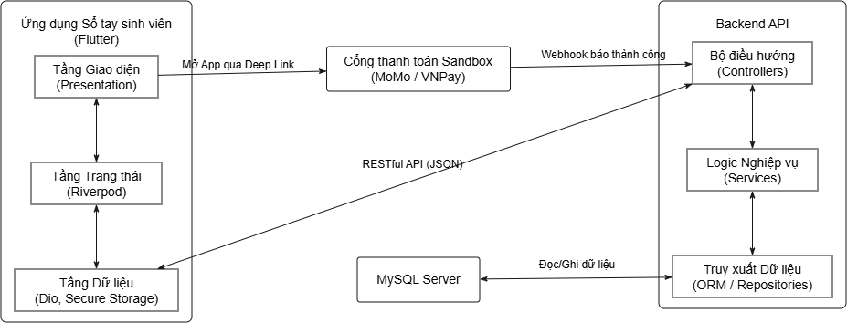
Hình 3.2: Sơ đồ kiến trúc tổng thể

Thiết kế CSDL
Dựa trên các yêu cầu nghiệp vụ đã được phân tích, hệ thống sử dụng hệ quản trị cơ sở dữ liệu quan hệ để lưu trữ và quản lý dữ liệu. Kiến trúc cơ sở dữ liệu được thiết kế theo hướng chuẩn hóa nhằm đảm bảo tính toàn vẹn, hạn chế tối đa dư thừa dữ liệu, đồng thời hỗ trợ hiệu quả các tác vụ truy vấn thống kê phức tạp như tính điểm rèn luyện và lịch sử giao dịch. Hệ thống được cấu trúc chặt chẽ thành các thực thể cốt lõi, chia làm 5 phân hệ nghiệp vụ chính bao gồm: Tổ chức và Người dùng, Quản lý Sự kiện, Điểm rèn luyện, Thanh toán quỹ lớp và Cấu hình hệ thống. Thiết kế này vừa đáp ứng đầy đủ yêu cầu bài toán đặt ra, vừa đảm bảo khả năng bảo trì và dễ dàng mở rộng trong tương lai.

Sơ đồ ERD
Sơ đồ ERD ở Hình 3.3 mô tả trực quan các thực thể cốt lõi và mối quan hệ logic giữa chúng. Các mối liên kết này được chia thành 5 phân hệ nghiệp vụ chính:
- Nhóm tổ chức và người dùng
  - User (1) - (1) StudentProfile: Mỗi tài khoản hệ thống chỉ gắn với một hồ sơ sinh viên duy nhất.
  - User (1) - (1) OrgProfile: Mỗi tài khoản hệ thống chỉ gắn với một hồ sơ tổ chức duy nhất.
  - Faculty (1) - (n) HomeroomClass: Một Khoa có nhiều Lớp.
  - Faculty (1) - (n) StudentProfile: Một Khoa quản lý nhiều Sinh viên.
  - Faculty (1) - (n) OrgProfile: Một Khoa quản lý nhiều Câu lạc bộ trực thuộc.
  - HomeroomClass (1) - (n) StudentProfile: Một Lớp có nhiều Sinh viên.
  - StudentProfile (1) - (n) HomeroomClass: Một Sinh viên có thể làm Lớp trưởng của nhiều Lớp.
  - OrgProfile (1) - (n) OrgProfile: Một Tổ chức cha quản lý nhiều Tổ chức con.
- Nhóm sự kiện
  - EventCategory (1) - (n) Event: Một Danh mục có nhiều Sự kiện.
  - Event (1) - (n) CheckInSession: Một Sự kiện có thể tạo nhiều Phiên điểm danh.
  - Event (1) - (n) EventRegistration: Một Sự kiện có nhiều Lượt đăng ký.
  - StudentProfile (1) - (n) EventRegistration: Một Sinh viên có thể đăng ký nhiều Sự kiện.
  - OrgProfile (1) - (n) Event: Một Câu lạc bộ đứng ra tổ chức nhiều Sự kiện.
  - User (1) - (n) Event: Admin có thể duyệt nhiều Sự kiện.
  - TrainingCriterion (1) - (n) EventCategory: Một Điều khoản rèn luyện được dùng để phân loại cho nhiều Danh mục sự kiện ngoại khóa.
- Nhóm điểm rèn luyện
  - Semester (1) - (n) StudentSemesterPoint: Một Học kỳ có nhiều bảng Tổng kết điểm của các sinh viên khác nhau.
  - Semester (1) - (n) PointTransaction: Một Học kỳ có nhiều Giao dịch cộng/trừ điểm.
  - StudentProfile (1) - (n) StudentSemesterPoint: Một Sinh viên có nhiều bảng Tổng kết điểm.
  - StudentProfile (1) - (n) PointTransaction: Một Sinh viên tạo ra nhiều Giao dịch cộng/trừ điểm.
  - Event (1) - (n) PointTransaction: Một Sự kiện có thể sinh ra tự động nhiều lượt cộng điểm cho các sinh viên tham gia.
  - User (1) - (n) StudentSemesterPoint: Lớp trưởng duyệt nhiều bảng điểm.
  - OrgProfile (1) - (n) StudentSemesterPoint: Cán bộ Khoa duyệt nhiều bảng điểm.
  - TrainingCriterion (1) - (n) TrainingRule: Một Điều khoản rèn luyện bao gồm nhiều Quy tắc cộng điểm chi tiết.
  - TrainingRuleGroup (1) - (n) TrainingRule: Một nhóm Quy tắc cộng điểm có nhiều Quy tắc cộng điểm chi tiết.
  - TrainingRule (1) - (n) PointTransaction: Một Quy tắc cộng điểm được áp dụng cho nhiều Giao dịch cộng, trừ điểm của các sinh viên khác nhau
- Nhóm thanh toán
  - User (1) - (n) FeeCampaign: Một Cán bộ lớp có thể tạo nhiều Chiến dịch thu quỹ.
  - FeeCampaign (1) - (n) Payment: Một Chiến dịch có nhiều Hóa đơn thanh toán.
  - HomeroomClass (1) - (n) FeeCampaign: Một lớp có thể có nhiều Chiến dịch thu quỹ.
  - StudentProfile (1) - (n) Payment: Một Sinh viên thực hiện nhiều Hóa đơn thanh toán.
- Nhóm hệ thống
  - User (1) - (n) SystemConfig: Một Admin cập nhật nhiều Cấu hình.
  - User (1) - (n) NotificationTemplate: Một Admin tạo nhiều Mẫu thông báo.
  - NotificationTemplate (1) - (n) UserNotification: Một Mẫu thông báo được gửi đi thành nhiều Thông báo cá nhân.
  - User (1) - (n) UserNotification: Một Người dùng nhận được nhiều Thông báo cá nhân.
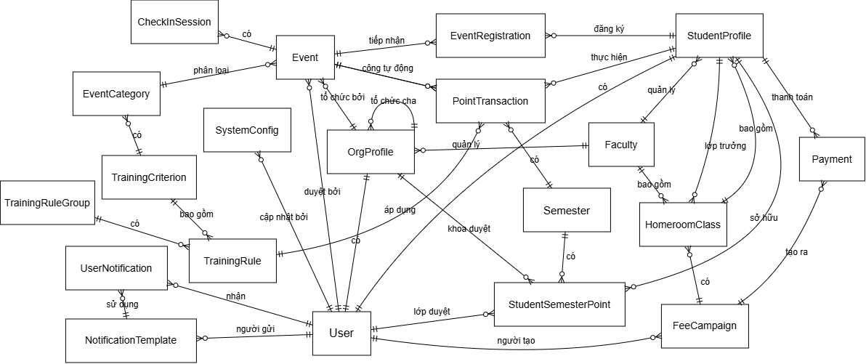
Hình 3.3: Sơ đồ ERD

Lược đồ CSDL quan hệ
Dựa trên sơ đồ ERD, hệ thống được chuẩn hóa thành 19 lược đồ quan hệ. Trong đó, các thuộc tính gạch chân đóng vai trò là Khóa chính và các thuộc tính có dấu # và gạch chân đóng vai trò là Khóa ngoại để liên kết giữa các bảng.
- User(id, username, password, email, role)
- StudentProfile(id, student_id, full_name, cohort_year, #user_id, #faculty_id, #homeroom_class_id)
- OrgProfile(id, org_name, org_type, description, established_date, status, bank_account_number, bank_name, #faculty_id, #parent_org_id, #user_id)
- Faculty(id, code, name)
- HomeroomClass(id, name, cohort_year, #faculty_id, #president_id)
- TrainingCriterion(id, name, max_points)
- TrainingRule(id, code, description, points, is_proof_required, is_event_rule, #criterion_id, #group_id)
- TrainingRuleGroup(id, criterion, name, is_single_choice)
- EventCategory(id, name, #criterion_id)
- Event(id, title, cover_image, description, start_time, end_time, location, capacity, waitlist_capacity, status, point_reward, #category_id, #organizer_id, #approved_by_id)
- CheckInSession(id, dynamic_code, expires_at, #event_id)
- EventRegistration(id, status, registered_at, #event_id, #student_id)
- Semester(id, code, start_date, end_date, is_evaluation_open)
- StudentSemesterPoint(id, class_points_data, faculty_points_data, total_student_score, total_class_score, status, total_final_score, class_approved_at, points_data, #student_id, faculty_approved_at, #class_approved_by_id, #faculty_approved_by_id, #semester_id)
- PointTransaction(id, points_changed, reason, status, proof_image, created_at, #student_id, #semester_id, #event_id, #rule_id)
- FeeCampaign(id, title, description, amount, is_mandatory, bank_name, bank_account_number, bank_account_name, due_date, created_at, #creator_id, #homeroom_class_id)
- Payment(id, amount, payment_method, status, transaction_id, notes, paid_at, #campaign_id, #student_id)
- SystemConfig(id, key, value, description, #updated_by_id)
- NotificationTemplate(id, title, message, type, related_link, action_data, created_at, #sender_id)
- UserNotification(id, is_read, created_at, #user_id, #template_id)

Đặc tả bảng và ràng buộc dữ liệu
Để triển khai hệ thống trên hệ quản trị cơ sở dữ liệu vật lý, các lược đồ quan hệ đã phân tích ở mục trước cần được đặc tả chi tiết về kiểu dữ liệu và các quy tắc ràng buộc toàn vẹn.
Do giới hạn về không gian trình bày của báo cáo, mục này chỉ tập trung mô tả và phân tích các ràng buộc của 8 bảng dữ liệu cốt lõi mang tính quyết định đến luồng nghiệp vụ chính của hệ thống Sổ tay sinh viên.
- Bảng tài khoản hệ thống
Tên trường | Kiểu dữ liệu | Ràng buộc | Khóa | Mô tả
id | INT | NOT NULL | PK | Mã định danh
username | VARCHAR(150) | UNIQUE, NOT NULL |  | Tên đăng nhập
password | VARCHAR(128) | NOT NULL |  | Mật khẩu
email | VARCHAR(254) | NULL |  | Địa chỉ Email
role | VARCHAR(20) | Def: ‘STUDENT’ |  | Vai trò
Bảng 3.1: User
- Bảng hồ sơ sinh viên
Tên trường | Kiểu dữ liệu | Ràng buộc | Khóa | Mô tả
id | INT | NOT NULL | PK | Mã định danh
student_id | VARCHAR(20) | NOT NULL |  | Mã số SV
full_name | VARCHAR(255) | NOT NULL |  | Họ và tên
cohort_year | INT | Def: 2023 |  | Năm nhập học
user_id | INT | NOT NULL | FK | LK tài khoản
faculty_id | INT | NULL | FK | Khoa trực thuộc
homeroom_class_id | INT | NULL | FK | Lớp hành chính
Bảng 3.2: StudentProfile
- Bảng sự kiện ngoại khóa
Tên trường | Kiểu dữ liệu | Ràng buộc | Khóa | Mô tả
id | INT | NOT NULL | PK | Mã sự kiện
title | VARCHAR(255) | NOT NULL |  | Tên sự kiện
cover_image | VARCHAR(100) | NULL |  | Ảnh bìa sự kiện
description | TEXT | NOT NULL |  | Mô tả chi tiết
start_time | DATETIME | NOT NULL |  | Giờ bắt đầu
end_time | DATETIME | NOT NULL |  | Giờ kết thúc
location | VARCHAR(255) | NOT NULL |  | Địa điểm tổ chức
capacity | INT | NOT NULL |  | Giới hạn vé
waitlist_capacity | INT | NOT NULL |  | Giới hạn vé chờ
point_reward | INT | Def: 0 |  | Số điểm cộng thêm
status | VARCHAR(20) | Def: ‘pending’ |  | Trạng thái phê duyệt
category_id | INT | NOT NULL | FK | Thuộc danh mục
organizer_id | INT | NOT NULL | FK | BTC sự kiện
approved_by_id | INT | NULL | FK | Cán bộ kiểm duyệt
Bảng 3.3: Event
- Bảng danh sách đăng ký sự kiện
Tên trường | Kiểu dữ liệu | Ràng buộc | Khóa | Mô tả
id | INT | NOT NULL | PK | Mã đăng ký
status | VARCHAR(20) | Def: ‘registered’ |  | Trạng thái điểm danh
registered_at | DATETIME | NOT NULL |  | Thời gian đăng ký
event_id | INT | NOT NULL | FK | LK mã sự kiện
student_id | INT | NOT NULL | FK | LK mã sinh viên
Bảng 3.4: EventRegistration
- Bảng tổng kết điểm rèn luyện
Tên trường | Kiểu dữ liệu | Ràng buộc | Khóa | Mô tả
id | INT | NOT NULL | PK | Mã bản ghi
points_data | JSON | NULL |  | Điểm chi tiết
class_points_data | JSON | NULL |  | Điểm chi tiết lớp chấm
faculty_points_data | JSON | NULL |  | Điểm chi tiết khoa chấm
total_student_score | INT | Def: 0 |  | Điểm SV tự chấm
total_class_score | INT | Def: 0 |  | Điểm lớp trưởng chấm
total_final_score | INT | Def: 0 |  | Tổng điểm chính thức
status | VARCHAR(20) | Def: ‘draft’ |  | Trạng thái nộp điểm
student_id | INT | NOT NULL | FK | Bảng điểm của SV
semester_id | INT | NOT NULL | FK | Thuộc học kỳ nào
class_approved_by | INT | NULL | FK | Lớp trưởng duyệt
class_approved_at | DATETIME | NULL |  | Thời gian lớp duyệt
faculty_approved_by | INT | NULL | FK | Cán bộ khoa duyệt
faculty_approved_at | DATETIME | NULL |  | Thời gian khoa duyệt
Bảng 3.5: StudentSemesterPoint
- Bảng minh chứng điểm rèn luyện
Tên trường | Kiểu dữ liệu | Ràng buộc | Khóa | Mô tả
id | INT | NOT NULL | PK | Mã bản ghi
rule_id | INT | NULL | FK | Quy tắc điểm được áp dụng
points_changed | INT | NOT NULL |  | Điểm số cộng, trừ
reason | VARCHAR(255) | NOT NULL |  | Lý do cộng, trừ điểm
proof_image | VARCHAR(100) | NULL |  | Hình ảnh minh chứng
status | VARCHAR(20) | Def: ‘auto_approved’ |  | Trạng thái duyệt
created_at | DATETIME | NOT NULL |  | Thời gian tạo giao dịch
student_id | INT | NOT NULL | FK | LK Sinh viên nộp
semester_id | INT | NOT NULL | FK | LK Học kỳ
event_id | INT | NULL | FK | LK Sự kiện
Bảng 3.6: PointTransaction
- Bảng chiến dịch thu quỹ lớp
Tên trường | Kiểu dữ liệu | Ràng buộc | Khóa | Mô tả
id | INT | NOT NULL | PK | Mã chiến dịch
title | VARCHAR(255) | NOT NULL |  | Tên khoản thu
description | TEXT | NULL |  | Mô tả chi tiết
amount | DECIMAL(12,2) | NOT NULL, >=0 |  | Số tiền quy định đóng
is_mandatory | BOOLEAN | Def: TRUE |  | Bắt buộc đóng hay không
bank_name | VARCHAR(255) | NULL |  | Tên ngân hàng
bank_account_number | VARCHAR(255) | NULL |  | Số tài khoản
bank_account_name | VARCHAR(255) | NULL |  | Tên chủ tài khoản
homeroom_class_id | INT | NULL |  | Lớp áp dụng
due_date | DATETIME | NULL |  | Hạn chót thanh toán
Created_at | DATETIME | NULL |  | Thời gian tạo
creator_id | INT | NULL | FK | Ban cán sự khởi tạo
Bảng 3.7: FeeCampaign
- Bảng hóa đơn thanh toán
Tên trường | Kiểu dữ liệu | Ràng buộc | Khóa | Mô tả
id | INT | NOT NULL | PK | Mã hóa đơn
amount | DECIMAL(12,2) | NULL, >=0 |  | Số tiền thực tế
payment_method | VARCHAR(30) | Def: ‘vietqr’ |  | Phương thức đóng
status | VARCHAR(20) | Def: ‘pending’ |  | Trạng thái giao dịch
transaction_id | VARCHAR(100) | NULL |  | Mã giao dịch ngân hàng nếu có
notes | VARCHAR(100) | NULL |  | Mã tham chiếu giao dịch
paid_at | DATETIME | NULL |  | Thời gian TT thành công
campaign_id | INT | NULL | FK | LK Chiến dịch khoản thu
student_id | INT | NULL | FK | LK Sinh viên thực hiện
Bảng 3.8: Payment

Thiết kế xử lý
Trong phần này, báo cáo sẽ đi sâu vào việc phân tích và thiết kế luồng xử lý cho 6 chức năng cốt lõi của hệ thống, bao gồm tra cứu điểm rèn luyện, đăng ký sự kiện, check-in, thanh toán, cũng như quy trình quản lý và kiểm duyệt sự kiện. Các thiết kế này được mô tả trực quan thông qua hai loại biểu đồ: biểu đồ hoạt động thể hiện các bước thực thi nghiệp vụ và biểu đồ tuần tự mô tả chi tiết sự tương tác dữ liệu giữa các thành phần trong hệ thống.

Biểu đồ Activity
- Tra cứu và thống kê điểm rèn luyện
Chức năng tra cứu cho phép sinh viên theo dõi quá trình rèn luyện của bản thân. Khi người dùng truy cập vào màn hình điểm rèn luyện, ứng dụng sẽ tiến hành xác thực phiên đăng nhập hiện tại. Nếu hợp lệ, một yêu cầu truy xuất dữ liệu sẽ được gửi đi. Hệ thống tiến hành tổng hợp các hoạt động sinh viên đã tham gia, tính toán tổng điểm theo từng tiêu chí và trả về kết quả. Trong trường hợp có lỗi kết nối hoặc phiên làm việc hết hạn, ứng dụng sẽ điều hướng người dùng đăng nhập lại hoặc hiển thị thông báo gián đoạn kết nối.
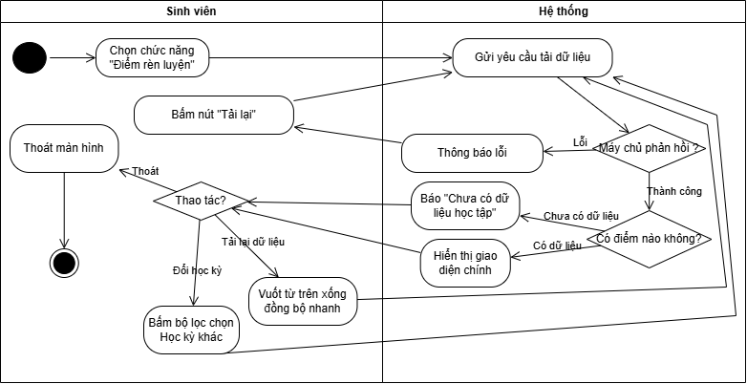
Hình 3.4: Biểu đồ Activity tra cứu và thống kê điểm rèn luyện
- Đăng ký tham gia sự kiện
Quá trình đăng ký tham gia sự kiện được thiết kế chặt chẽ nhằm đảm bảo tính công bằng và giới hạn số lượng tham dự. Khi sinh viên chọn một sự kiện và nhấn nút đăng ký, hệ thống sẽ kiểm tra song song hai điều kiện: tình trạng chỗ trống của sự kiện và điều kiện tham gia của sinh viên đó. Nếu sự kiện đã đủ người hoặc sinh viên không thuộc đối tượng tham gia, hệ thống sẽ hiển thị cảnh báo từ chối. Ngược lại, nếu thỏa mãn toàn bộ điều kiện, hệ thống sẽ ghi nhận thông tin đăng ký vào cơ sở dữ liệu, giữ chỗ cho sinh viên và thông báo đăng ký thành công.
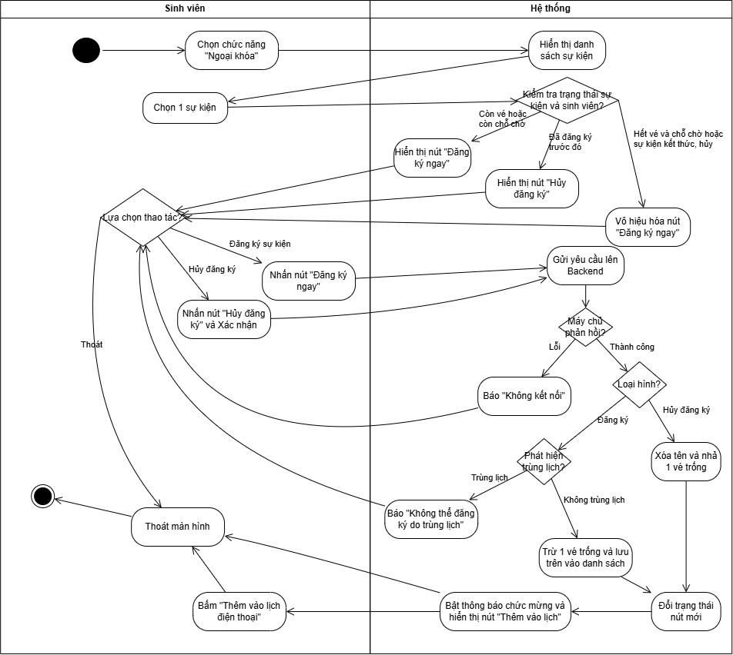
Hình 3.5: Biểu đồ Activity đăng ký tham gia sự kiện
- Quét mã QR check-in
Để tối ưu hóa thời gian điểm danh tại các sự kiện, chức năng check-in bằng mã QR được áp dụng. Sinh viên sử dụng tính năng camera trên ứng dụng để quét mã QR do ban tổ chức cung cấp. Sau khi giải mã được thông tin sự kiện từ QR code, ứng dụng gửi yêu cầu xác thực điểm danh lên máy chủ. Hệ thống sẽ đối chiếu thông tin sinh viên với danh sách đã đăng ký sự kiện trước đó. Nếu sinh viên có trong danh sách và sự kiện đang diễn ra, trạng thái tham gia sẽ được cập nhật thành công và cộng điểm rèn luyện tương ứng. Nếu không, hệ thống sẽ báo lỗi không hợp lệ.
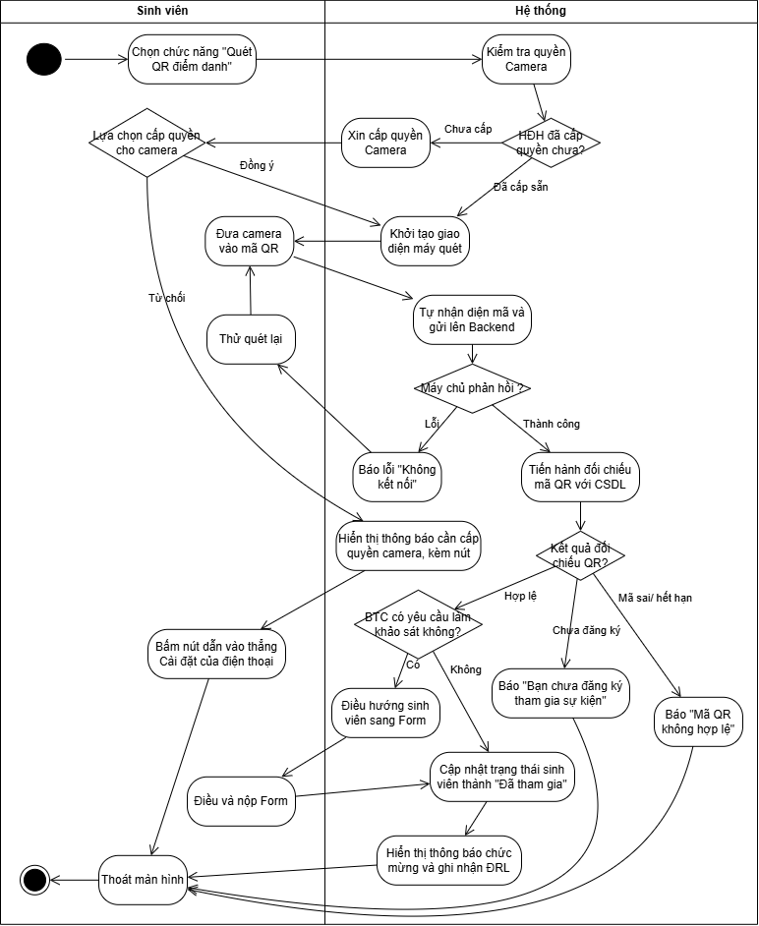
Hình 3.6: Biểu đồ Activity quét mã QR check-in
- Quản lý sự kiện
Quy trình khởi tạo và quản lý sự kiện của Ban tổ chức được ràng buộc bởi cơ chế kiểm tra dữ liệu nghiêm ngặt. Khi tạo mới hoặc chỉnh sửa sự kiện, Ban tổ chức phải điền đầy đủ các thông tin bắt buộc. Nếu chọn “Lưu nháp”, sự kiện chỉ được lưu tại cơ sở dữ liệu nội bộ với trạng thái bản nháp. Nếu chọn “Lưu và Gửi phê duyệt”, hệ thống sẽ kiểm tra tính hợp lệ của dữ liệu. Nếu dữ liệu chuẩn xác, sự kiện chuyển sang trạng thái “Chờ duyệt”, đồng thời khóa quyền chỉnh sửa sự kiện của Ban tổ chức. Sự kiện này sẽ tự động xuất hiện trên danh sách chờ duyệt của Admin trong lần tiếp theo Admin truy cập hệ thống.
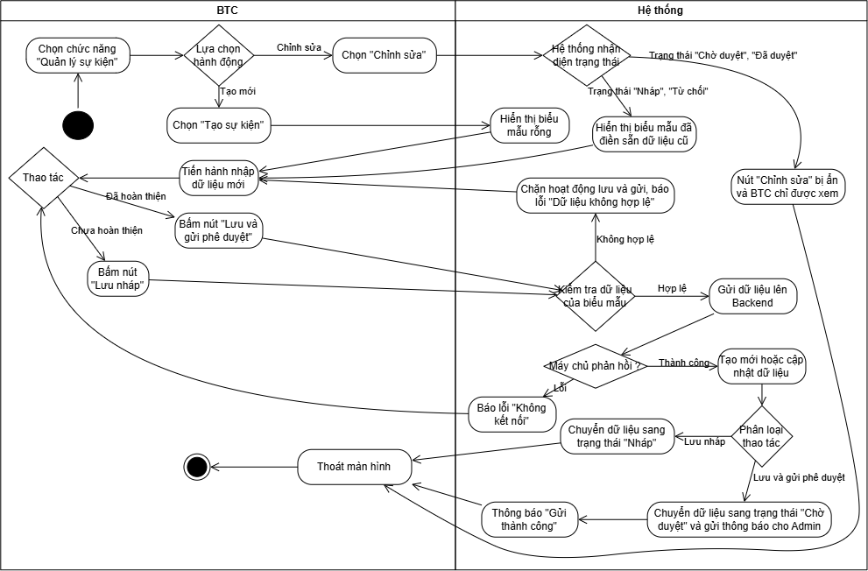
Hình 3.7: Biểu đồ Activity quản lý sự kiện
- Kiểm duyệt sự kiện
Chức năng này giúp Admin kiểm soát nội dung trước khi xuất bản sự kiện đến toàn bộ sinh viên. Admin xem xét danh sách các sự kiện đang ở trạng thái chờ duyệt. Nếu nội dung hợp lệ, Admin nhấn “Phê duyệt”. Hệ thống sẽ đổi trạng thái trong CSDL thành “Đã duyệt”, sự kiện ngay lập tức được xuất bản lên danh sách công khai của ứng dụng để sinh viên có thể đăng ký. Trong trường hợp nội dung có sai sót, Admin chọn “Từ chối” và bắt buộc phải nhập lý do vào hộp thoại. Hệ thống sẽ đổi trạng thái thành “Bị từ chối” kèm theo lý do để Ban tổ chức có thể xem lại và chỉnh sửa trên giao diện quản lý của họ.
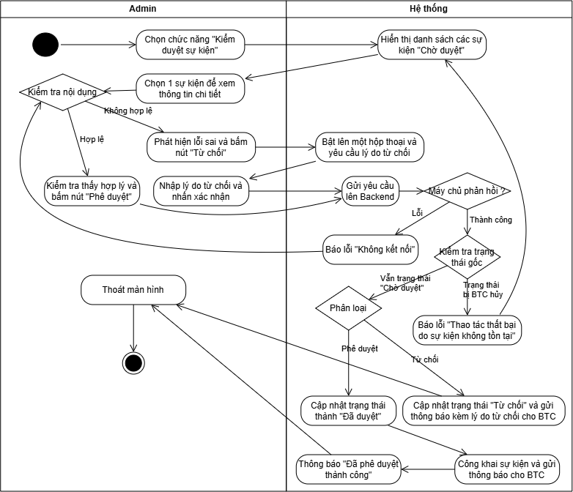
Hình 3.8: Biểu đồ Activity kiểm duyệt sự kiện

Biểu đồ Sequence
- Tra cứu và thống kê điểm rèn luyện
Luồng tuần tự của chức năng này mô tả sự giao tiếp giữa thiết bị người dùng, máy chủ backend và cơ sở dữ liệu. Ứng dụng di động đóng vai trò nhận lệnh từ người dùng và gửi request chứa Token xác thực lên máy chủ API. Backend sau khi xác thực danh tính sẽ trực tiếp truy vấn các bảng dữ liệu liên quan đến hoạt động và điểm danh. Dữ liệu thô sau đó được backend tổng hợp, tính toán thành điểm số cuối cùng và định dạng lại thành chuỗi JSON. Cuối cùng, ứng dụng nhận phản hồi JSON, phân tích và render kết quả lên giao diện đồ họa.
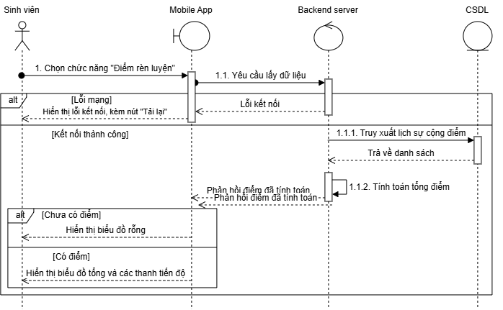
Hình 3.9: Biểu đồ Sequence tra cứu và thống kê điểm rèn luyện
- Đăng ký tham gia sự kiện
Biểu đồ tuần tự đăng ký sự kiện nhấn mạnh vào logic kiểm tra ràng buộc trước khi ghi dữ liệu. Ứng dụng gửi lệnh POST kèm EventID. Máy chủ Backend thực hiện hai giao dịch truy vấn liên tiếp: kiểm tra lịch cá nhân của sinh viên để phát hiện trùng giờ, và kiểm tra số lượng vé. Nếu vé chính thức hết, Backend tự động quyết định chuyển hướng đăng ký của sinh viên sang cơ sở dữ liệu danh sách chờ. Việc phân tách rõ ràng các quyết định này ở phía Server đảm bảo hệ thống không bị sai lệch dữ liệu khi có hàng nghìn sinh viên cùng lúc bấm nút đăng ký.
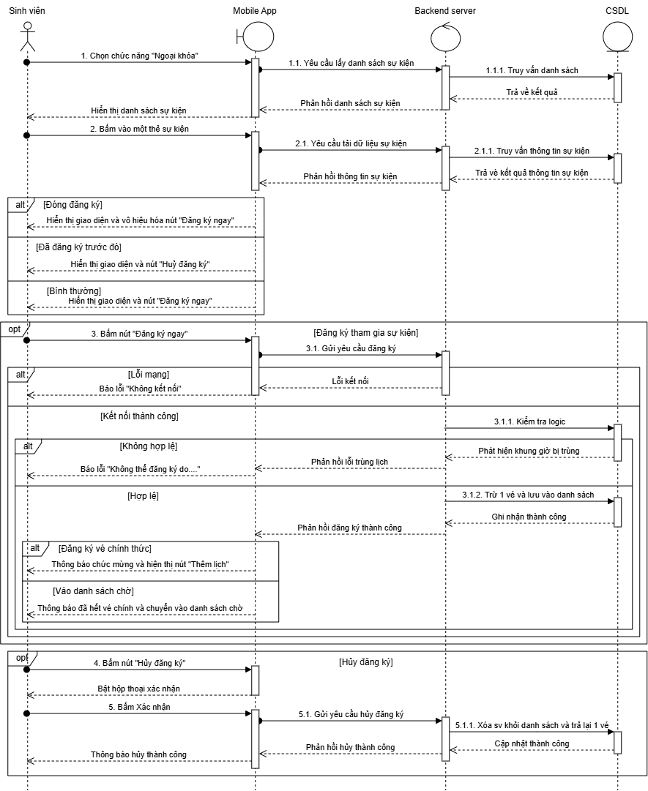
Hình 3.10: Biểu đồ Sequence đăng ký tham gia sự kiện
- Quét mã QR check-in
Quy trình tuần tự check-in bằng QR bắt đầu bằng việc thiết bị tự động giải mã hình ảnh QR thành định dạng văn bản trước khi gửi lên máy chủ. Tại Backend, hệ thống truy vấn bảng danh sách đăng ký của sự kiện đó. Nếu sinh viên có trong danh sách, hệ thống cập nhật trạng thái “Đã tham gia”. Điểm mấu chốt trong luồng tuần tự này là nếu sự kiện yêu cầu khảo sát, Backend sẽ trả về một mã cờ yêu cầu ứng dụng chuyển hướng sang trang Form, và chỉ khi có API báo nộp Form thành công, Backend mới thực sự ghi nhận bản ghi điểm rèn luyện cho sinh viên.
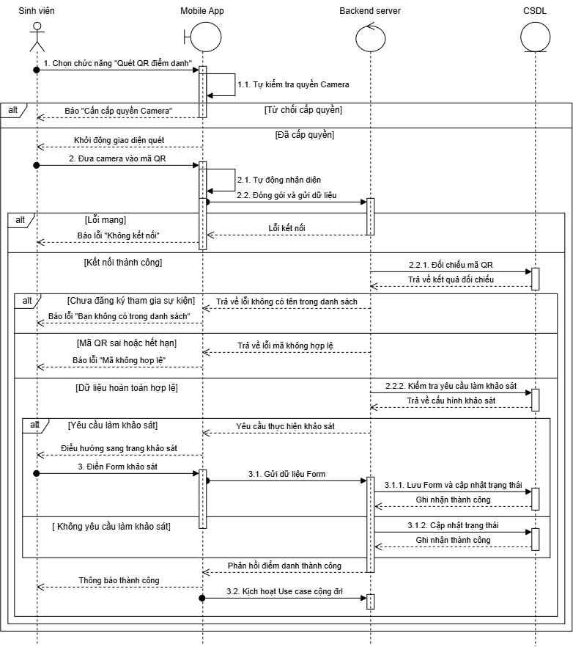
Hình 3.11: Biểu đồ Sequence quét mã QR check-in
- Quản lý sự kiện
Biểu đồ tuần tự của quá trình khởi tạo sự kiện thể hiện sự giao tiếp của người dùng vai trò Ban tổ chức với máy chủ Backend. Dữ liệu từ biểu mẫu được gửi nguyên khối thông qua API. Điểm đáng chú ý trong luồng xử lý này là Backend sẽ chịu trách nhiệm bóc tách các trường ngày tháng để đảm bảo tính hợp lệ, sau đó lưu trạng thái “Chờ duyệt” vào Database. Quá trình hoàn tất bằng việc Backend trả về mã thành công cho ứng dụng. Dữ liệu này sẽ nằm sẵn trong Database và tự động hiển thị khi Admin thực hiện lệnh GET lấy danh sách chờ duyệt.
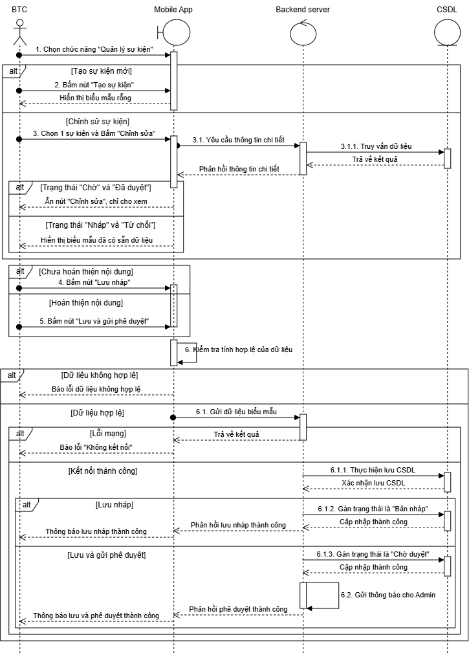
Hình 3.12: Biểu đồ Sequence quản lý sự kiện
- Kiểm duyệt sự kiện
Sơ đồ này mô tả thao tác đồng bộ dữ liệu quyết định của Admin. Khi gửi lệnh phê duyệt hoặc từ chối thông qua PUT API, Backend thực hiện kiểm tra chéo bằng cách lấy lại bản ghi đó từ CSDL để đảm bảo sự kiện vẫn đang tồn tại và chưa bị Ban tổ chức hủy bỏ. Nếu dữ liệu an toàn, Backend tiến hành cập nhật cột trạng thái. Đối với lệnh phê duyệt, trạng thái chuyển thành “Approved” và sự kiện chính thức xuất hiện trên màn hình của sinh viên. Đối với lệnh từ chối, Backend lưu chuỗi “Lý do từ chối” vào bảng dữ liệu sự kiện để Ban tổ chức có thể đọc được khi truy cập lại.
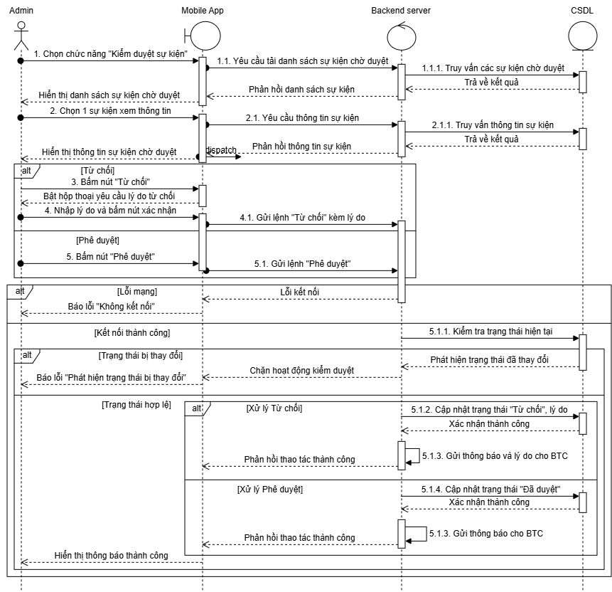
Hình 3.13: Biểu đồ Sequence kiểm duyệt sự kiện

Thiết kế giao diện
- Tra cứu và thống kê điểm rèn luyện
Giao diện màn hình này được thiết kế tập trung vào việc trực quan hóa dữ liệu thống kê, giúp sinh viên nắm bắt nhanh chóng tiến độ rèn luyện cá nhân. Nửa trên của màn hình hiển thị một thẻ thông tin bo góc lớn, nổi bật ở vị trí trung tâm là một biểu đồ hình khuyên màu xanh dương thể hiện trực quan tổng số điểm rèn luyện hiện tại so với thang điểm tối đa là 100. Nửa dưới màn hình trình bày danh sách phân rã chi tiết các nhóm quy chế cộng điểm dưới dạng các thanh tiến độ nằm ngang. Mỗi mục đều được thiết kế chỉn chu đi kèm một biểu tượng đại diện, tên danh mục quy chế và điểm số cụ thể đã đạt được. Lối thiết kế dạng thẻ và thanh tiến độ này không chỉ tối ưu hóa không gian hiển thị trên điện thoại di động mà còn mang lại cảm giác hiện đại, sạch sẽ và cực kỳ dễ tiếp nhận đối với người dùng cuối. Ngoài ra, phía dưới cùng là thanh điều hướng tiêu chuẩn để sinh viên có thể chuyển đổi mượt mà sang các màn hình chức năng khác.
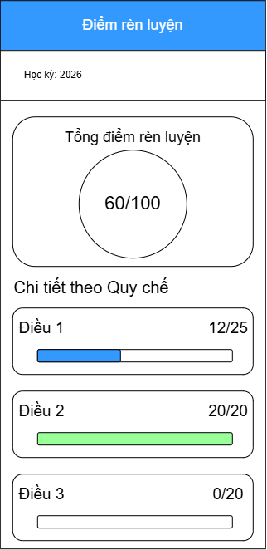
Hình 3.14: Thiết kế chức năng tra cứu và thống kê điểm rèn luyện
- Đăng ký tham gia sự kiện
Giao diện này cung cấp đầy đủ thông tin để sinh viên quyết định tham gia sự kiện. Dưới tiêu đề tên sự kiện là các thẻ trạng thái nổi bật. Thông tin cốt lõi được trình bày theo dạng danh sách dọc với các biểu tượng trực quan, bao gồm: Thời gian bắt đầu, Thời gian kết thúc, Địa điểm tổ chức và Tiêu chí cộng điểm. Nửa dưới màn hình cung cấp đoạn văn bản mô tả chi tiết và một khu vực thống kê “Thông tin Đăng ký” với 3 khối màu trực quan: Tổng vé, Đã đăng ký và Danh sách chờ. Cuối cùng, thao tác chính được đặt ở một nút bấm lớn “Đăng ký ngay” màu xanh dương nổi bật, được ghim cố định ở cạnh dưới màn hình giúp sinh viên dễ dàng thao tác bằng một tay.
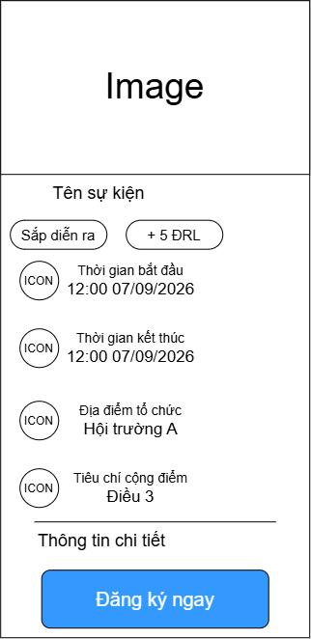
Hình 3.15: Thiết kế chức năng đăng ký tham gia sự kiện
- Quét mã QR check-in
Giao diện quét mã QR được thiết kế tối giản đến mức tối đa nhằm tránh gây phân tâm và tăng tốc độ thao tác tại hiện trường. Phần lớn diện tích màn hình là khoảng tối để hiển thị luồng video trực tiếp từ Camera điện thoại. Ở vị trí trung tâm là một khung ngắm hình vuông lớn có viền màu xanh dương dày và bo góc, đóng vai trò như một thước ngắm để hướng dẫn sinh viên. Ngay bên dưới khung ngắm là một dòng văn bản hướng dẫn ngắn gọn: “Di chuyển camera để mã QR nằm trong khung hình”, giúp người dùng mới dễ dàng hiểu được thao tác cần làm để điểm danh thành công.
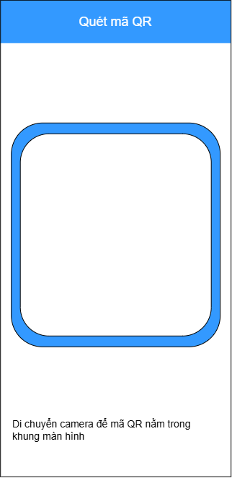
Hình 3.16: Thiết kế chức năng quét mã QR check-in
- Quản lý sự kiện
Đây là giao diện biểu mẫu nhập liệu dành riêng cho BTC thao tác quản lý sự kiện. Các trường thông tin được thiết kế dưới dạng ô nhập liệu bo góc hiện đại với nhãn tên được đặt chèn lên đường viền trên cùng. Biểu mẫu được tối ưu hóa không gian bằng cách chia đôi các trường thông tin có cùng tính chất, ví dụ như đặt trường “Bắt đầu” và “Kết thúc” nằm ngang nhau, hoặc trường “Số lượng vé” và “Ghế chờ” nằm cạnh nhau. Sau khi điền xong Mô tả chi tiết, người dùng có thể lựa chọn một trong hai hành động ở dưới cùng: nút “Lưu nháp” để tạm cất giữ, hoặc nút “Gửi phê duyệt” để đẩy sự kiện lên hệ thống chờ Admin xét duyệt.
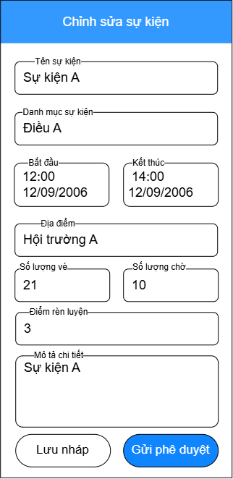
Hình 3.17: Thiết kế chức năng quản lý sự kiện
- Kiểm duyệt sự kiện
Về cơ bản, bố cục nội dung của màn hình kiểm duyệt chia sẻ chung ngôn ngữ thiết kế với màn hình Chi tiết sự kiện của sinh viên, giúp Admin có cái nhìn chính xác về những gì sinh viên sẽ thấy. Khác biệt lớn nhất nằm ở các thẻ trạng thái và đặc biệt là thanh công cụ ở dưới cùng. Thay vì nút đăng ký, màn hình của Admin cung cấp hai nút thao tác song song để ra quyết định: Nút “Phê duyệt” kèm dấu tick xác nhận, và nút “Từ chối” kèm dấu chéo để hủy bỏ yêu cầu từ Ban tổ chức. Sự phối màu tương phản đỏ xanh giúp Admin tránh được các thao tác bấm nhầm.
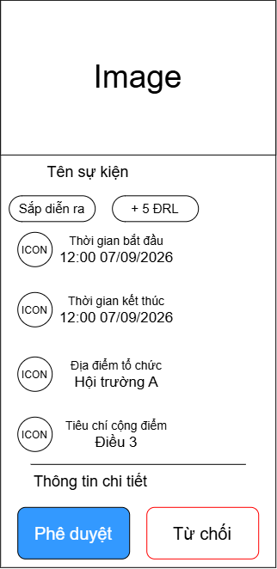
Hình 3.18: Thiết kế chức năng kiểm duyệt sự kiện

HIỆN THỰC VÀ KIỂM THỬ

Môi trường triển khai
Nhằm đảm bảo hệ thống vận hành ổn định và sát với thực tế, toàn bộ kiến trúc từ máy chủ dịch vụ, cơ sở dữ liệu đến ứng dụng di động đều được thiết lập đồng bộ trên nền tảng phần cứng và công nghệ phù hợp.
Về môi trường phần cứng, hệ thống được xây dựng và vận hành trực tiếp trên máy tính cá nhân sử dụng hệ điều hành Windows 11 64-bit. Các công cụ hỗ trợ lập trình và quản lý chính trong suốt dự án bao gồm Visual Studio Code, PyCharm, nền tảng lưu trữ và quản lý mã nguồn Github, hệ quản trị cơ sở dữ liệu MySQL và công cụ kiểm thử API trực quan Swagger UI.
Đối với môi trường chạy và kiểm thử ứng dụng, nhằm tối ưu hiệu năng máy và tăng tốc độ phát triển, ứng dụng được khởi chạy trực tiếp trên nền tảng Web thông qua trình duyệt Google Chrome với lệnh “flutter run -d chrome”. Kích thước và độ phản hồi của giao diện được kiểm tra linh hoạt bằng công cụ giả lập màn hình di động của Chrome DevTools theo các độ phân giải điện thoại phổ biến. Ngoài ra, mã nguồn cũng được đóng gói thành tệp cài đặt APK để kiểm thử trực tiếp trên điện thoại thật, giúp đánh giá chính xác các tính năng như thao tác cảm ứng và quét mã QR bằng camera.
Ở phía máy chủ dịch vụ, hệ thống sử dụng ngôn ngữ lập trình Python chạy trong môi trường ảo độc lập, kết hợp với nền tảng Django và Django REST Framework để cung cấp toàn bộ các cổng API kết nối. Cơ sở dữ liệu quan hệ MySQL được lựa chọn làm nơi lưu trữ chính cho thông tin người dùng, điểm rèn luyện và các sự kiện của trường. Bên cạnh đó, hệ thống tích hợp công cụ tìm kiếm Elasticsearch giúp nâng cao tốc độ tra cứu sự kiện. Việc xác thực tài khoản được đảm bảo an toàn qua chuẩn JSON Web Token với thư viện SimpleJWT, trong đó mã truy cập có hạn dùng một ngày và mã làm mới có hạn bảy ngày. Toàn bộ ảnh minh chứng do sinh viên tải lên được lưu trữ trực tiếp trên dịch vụ đám mây Cloudinary, kết hợp cùng tài liệu API trực quan Swagger UI và bộ lọc bảo mật chia sẻ tài nguyên CORS.
Về phía ứng dụng người dùng, sản phẩm được phát triển trên nền tảng Flutter và ngôn ngữ Dart. Ứng dụng sử dụng bộ công cụ Riverpod để quản lý luồng dữ liệu mượt mà và GoRouter để điều hướng giữa các màn hình. Việc kết nối và trao đổi dữ liệu với máy chủ được đảm nhiệm bởi thư viện Dio, tích hợp cơ chế tự động gia hạn phiên đăng nhập khi hết hạn. Giao diện và cỡ chữ được tự động điều chỉnh thích ứng với mọi kích cỡ màn hình nhờ gói ScreenUtil. Để bảo vệ dữ liệu nhạy cảm, mã xác thực được lưu trong vùng nhớ an toàn của thiết bị bằng Secure Storage. Cuối cùng, các tính năng thực tế như quét mã QR điểm danh sự kiện và nộp ảnh chụp minh chứng lần lượt được xử lý thông qua các thư viện chuyên dụng Mobile Scanner và Image Picker.

Cấu trúc mã nguồn và giải thích mã nguồn cốt lõi

Cấu trúc tổ chức mã nguồn hệ thống
Mã nguồn của hệ thống được phân chia rành mạch thành hai dự án độc lập bao gồm máy chủ dịch vụ Backend viết bằng Django REST Framework và ứng dụng di động Frontend phát triển bằng Flutter, tuân thủ các chuẩn mực thiết kế phần mềm hiện đại nhằm đảm bảo tính tái sử dụng và khả năng bảo trì lâu dài.
Tại dự án máy chủ dịch vụ, mã nguồn được tổ chức theo kiến trúc phân tầng chuyên biệt. Tầng mô hình dữ liệu đảm nhận việc ánh xạ các thực thể cơ sở dữ liệu quan hệ như tài khoản người dùng, cấu trúc quy chế đánh giá điểm rèn luyện, sự kiện ngoại khóa và các khoản đóng góp đoàn thể. Tầng dịch vụ đóng vai trò trung tâm xử lý toàn bộ logic nghiệp vụ phức tạp của hệ thống, tách biệt hoàn toàn khỏi tầng giao diện lập trình. Tầng điều khiển và tuần tự hóa tiếp nhận các yêu cầu gửi đến từ ứng dụng client, kiểm tra tính hợp lệ của dữ liệu đầu vào và chuyển đổi kết quả thành định dạng JSON chuẩn để phản hồi về cho người dùng.
Tại dự án ứng dụng di động, mã nguồn được xây dựng theo kiến trúc hướng tính năng với sự phân định rõ ràng giữa các lớp. Trong từng thư mục nghiệp vụ như xác thực, điểm rèn luyện, sự kiện và tài chính, các thành phần được chia nhỏ thành tầng dữ liệu chịu trách nhiệm gọi API, tầng quản lý trạng thái ứng dụng phản ứng bằng Riverpod và tầng giao diện hiển thị cho người dùng. Việc phân chia này giúp các thành phần giao diện không phải chứa mã xử lý nghiệp vụ hay gọi mạng trực tiếp, từ đó hạn chế tối đa các lỗi xung đột trạng thái và tối ưu hóa hiệu năng vẽ lại màn hình trên thiết bị.

Giải thích các đoạn mã nguồn cốt lõi
- Thuật toán tính toán và áp dụng điểm trần rèn luyện
Thuật toán tổng hợp điểm rèn luyện của sinh viên được hiện thực trong phương thức calculate_student_points của lớp TrainingPointService. Đoạn mã 4.1 thể hiện quá trình duyệt qua từng tiêu chí đánh giá của nhà trường, tính tổng điểm đạt được từ các minh chứng đã được duyệt và thực hiện giới hạn điểm tối đa của từng Điều.
for criterion in criteria:
category_score = 0
for group in criterion.groups.all():
group_rules = group.rules.all()
for rule in group_rules:
rule_score = sum(t.points_changed for t in approved_transactions if t.rule_id == rule.id)
category_score += rule_score
if group.is_single_choice and rule_score > 0:
groups_dict[group.id]["selected_rule_id"] = rule.id
capped_score = min(max(category_score, 0), criterion.max_points)
total_student_score += capped_score
points_data["categories"].append({
"code": criterion.name,
"score": category_score,
"capped_score": capped_score,
"max_score": criterion.max_points,
"groups": list(groups_dict.values())
})
Mã 4.1: Thuật toán tính toán và áp dụng điểm trần rèn luyện
Đoạn mã trên thể hiện giải pháp tối ưu hóa hiệu năng bằng cách nạp toàn bộ các bản ghi điểm hợp lệ vào bộ nhớ trước khi xử lý, tránh việc truy vấn cơ sở dữ liệu lặp đi lặp lại. Đối với mỗi nhóm quy tắc có tính chất lựa chọn đơn, hệ thống ghi nhận quy tắc được chọn thông qua trường selected_rule_id. Sau khi tính tổng điểm đạt được của từng Điều, hàm so sánh giá trị này với điểm trần quy định criterion.max_points bằng phương thức min() để đảm bảo điểm tích lũy của sinh viên không vượt quá giới hạn tối đa cho phép theo quy chế.
- Xử lý lựa chọn đơn trong nhóm quy tắc bằng Riverpod
Tại ứng dụng Flutter, khi sinh viên thao tác chọn một quy tắc trong nhóm chỉ được phép chọn một mục như chức vụ ban cán sự hay mức điểm học tập, phương thức selectSingleChoiceRule trong lớp PointSubmissionNotifier sẽ được kích hoạt như trình bày ở Đoạn mã 4.2.
void selectSingleChoiceRule(int catIndex, int groupIndex, int ruleId) {
final newPointsData = Map<String, dynamic>.from(state.pointsData);
final categories = List<dynamic>.from(newPointsData['categories'] ?? []);
if (catIndex < 0 || catIndex >= categories.length) return;
final category = Map<String, dynamic>.from(categories[catIndex]);
final groups = List<dynamic>.from(category['groups'] ?? []);
if (groupIndex < 0 || groupIndex >= groups.length) return;
final group = Map<String, dynamic>.from(groups[groupIndex]);
final rules = List<dynamic>.from(group['rules'] ?? []);
group['selected_rule_id'] = ruleId;
for (int i = 0; i < rules.length; i++) {
final r = Map<String, dynamic>.from(rules[i]);
r['student_score'] = (r['id'] == ruleId) ? (r['max_score'] ?? 0) : 0;
rules[i] = r;
}
group['rules'] = rules;
groups[groupIndex] = group;
category['groups'] = groups;
categories[catIndex] = category;
newPointsData['categories'] = categories;
state = state.copyWith(pointsData: newPointsData);
}
Mã 4.2: Phương thức cập nhật quy tắc chọn đơn trong Riverpod
Phương thức trên vận dụng nguyên lý bất biến dữ liệu trong quản lý trạng thái của Flutter. Khi một quy tắc mới được chọn, vòng lặp sẽ tự động gán điểm tối đa cho quy tắc đó và đồng thời thiết lập điểm của toàn bộ các quy tắc còn lại trong cùng nhóm về mức 0 điểm. Trạng thái sau đó được phát tín hiệu cập nhật đến giao diện, giúp chuyển đổi lựa chọn nút Radio một cách mượt mà và chính xác mà không gây xung đột dữ liệu.
- Cơ chế tự động làm mới mã xác thực qua Interceptor
Nhằm nâng cao trải nghiệm người dùng và duy trì phiên làm việc liên tục mà không bắt buộc sinh viên phải đăng nhập lại nhiều lần khi mã truy cập hết hạn, lớp giao tiếp mạng ApiClient đã hiện thực hóa một bộ chặn lỗi như mô tả ở Đoạn mã 4.3.
@override
Future<void> onError(DioException err, ErrorInterceptorHandler handler) async {
if (err.response?.statusCode == 401) {
final refreshToken = await _secureStorage.read(key: 'refresh_token');
if (refreshToken != null) {
try {
final res = await _dio.post('/auth/refresh/', data: {'refresh': refreshToken});
final newAccessToken = res.data['access'];
await _secureStorage.write(key: 'access_token', value: newAccessToken);
err.requestOptions.headers['Authorization'] = 'Bearer $newAccessToken';
return handler.resolve(await _dio.fetch(err.requestOptions));
} catch (e) {
await _authController.logout();
}
}
}
return handler.next(err);
}
Mã 4.3: Tự động gia hạn Token trong Dio Interceptor
Khi máy chủ phản hồi mã lỗi 401 Unauthorized do mã Access Token hết hạn, bộ chặn sẽ lập tức can thiệp vào luồng xử lý. Bộ chặn tự động trích xuất chuỗi Refresh Token được lưu trữ trong vùng nhớ an toàn của thiết bị để gửi yêu cầu xin cấp lại mã mới. Sau khi nhận được mã Access Token mới, yêu cầu ban đầu của người dùng sẽ được tự động thực thi lại với tiêu đề xác thực đã cập nhật, giúp các thao tác của sinh viên diễn ra hoàn toàn liền mạch.

Giao diện và kết quả hiện thực chức năng
Giao diện của hệ thống được thiết kế theo phong cách hiện đại, tối giản và tập trung vào trải nghiệm người dùng. Tại phía ứng dụng di động, các màn hình được xây dựng đảm bảo tính tương thích cao trên nhiều tỷ lệ khung hình khác nhau. Việc áp dụng kiến trúc quản lý trạng thái Riverpod giúp cho các thao tác chuyển trang và tải dữ liệu diễn ra mượt mà, không xảy ra hiện tượng giật lag hay gián đoạn trải nghiệm của sinh viên.
- Chức năng tra cứu và thống kê điểm rèn luyện
Ứng dụng cung cấp một bảng điều khiển trực quan để sinh viên theo dõi tiến độ tích lũy điểm rèn luyện của mình. Các số liệu được phân bổ rõ ràng theo từng học kỳ và từng nhóm tiêu chí đánh giá. Hệ thống sử dụng thuật toán tính toán tạm thời để đối chiếu tự động với quy chế điểm trần tối đa, giúp sinh viên có cái nhìn chính xác nhất về số điểm hợp lệ mình đang đạt được mà không cần phải tự tính toán thủ công như trước đây.
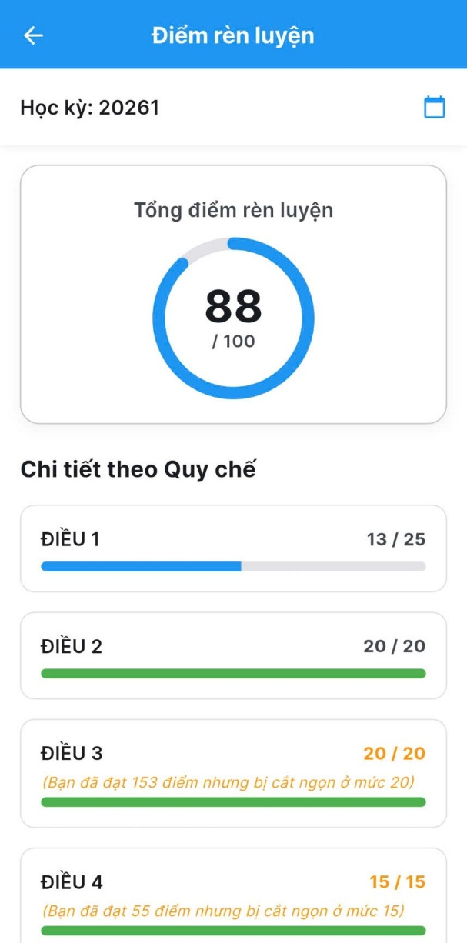
Hình 4.1: Giao diện chức năng tra cứu và thống kê điểm rèn luyện
- Chức năng đăng ký tham gia sự kiện
Đối với chức năng này, màn hình được chia thành các thẻ danh sách hiển thị thông tin trực quan bao gồm hình ảnh minh họa, thời gian và địa điểm. Khi sinh viên truy cập vào chi tiết một sự kiện, hệ thống sẽ truy xuất dữ liệu từ máy chủ và hiển thị nút ghi danh. Toàn bộ thao tác đăng ký được xử lý bất đồng bộ, lập tức phản hồi kết quả thành công và cập nhật lại trạng thái nút bấm mà không cần tải lại toàn bộ trang.
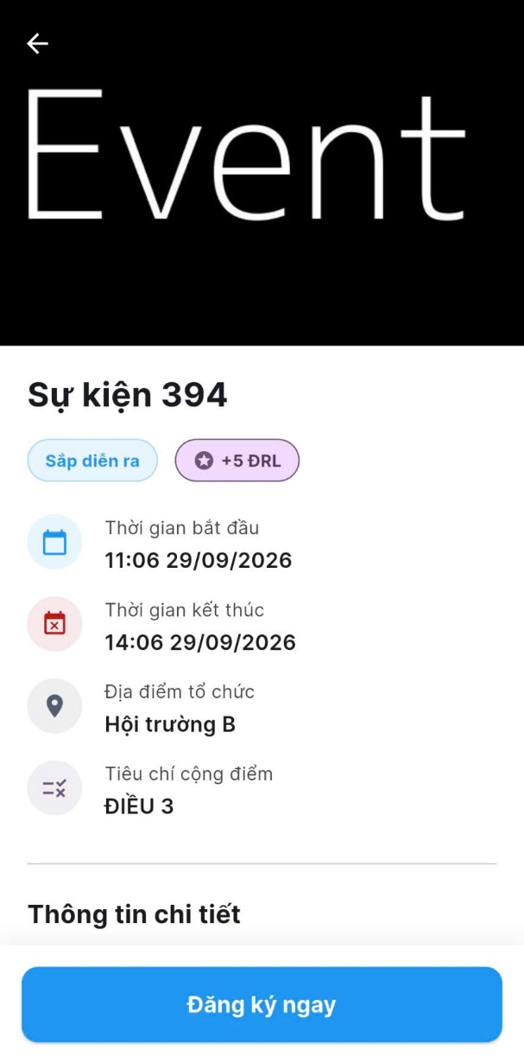
Hình 4.2: Giao diện chức năng đăng ký tham gia sự kiện
- Chức năng quét mã QR check-in
Đi kèm với việc đăng ký là chức năng quét mã QR phục vụ cho quá trình điểm danh sự kiện. Ứng dụng tích hợp trực tiếp thư viện camera của thiết bị để giải mã các mã QR do ban tổ chức cung cấp. Ngay khi nhận diện mã hợp lệ, hệ thống tự động gửi yêu cầu điểm danh bảo mật lên máy chủ, hỗ trợ giải quyết triệt để bài toán ùn tắc tại cửa ra vào của các hội trường lớn.
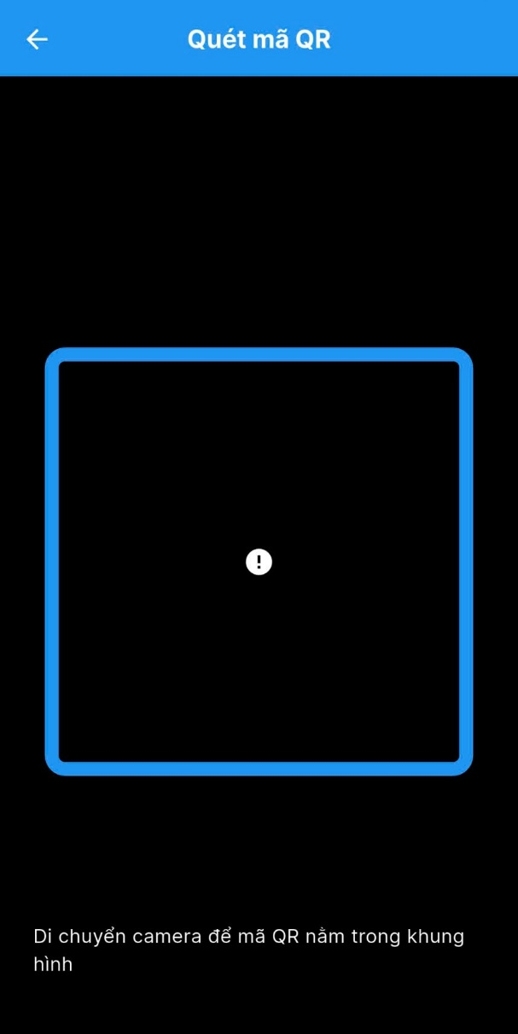
Hình 4.3: Giao diện chức năng quét mã QR check-in
- Chức năng quản lý sự kiện
Đây là nhóm chức năng dành riêng cho tài khoản BTC. Giao diện quản lý hiển thị các biểu đồ thống kê trực quan và danh sách các sự kiện thuộc quyền sở hữu của BTC. Tại đây, Ban tổ chức có quyền tạo mới sự kiện (điền tên, địa điểm, thời gian, số điểm cộng), chỉnh sửa thông tin và theo dõi tiến độ phê duyệt cũng như số lượng sinh viên đã đăng ký tham gia.
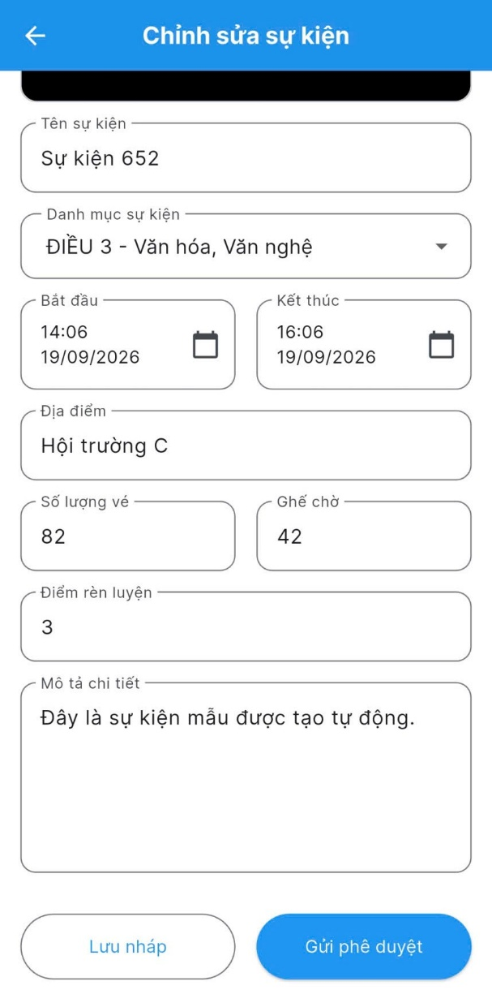
Hình 4.4: Giao diện chức năng quản lý sự kiện
- Chức năng kiểm duyệt sự kiện
Chức năng này được xây dựng độc quyền dành cho Admin của nhà trường. Trên màn hình quản trị, Admin có thể dễ dàng xem danh sách các sự kiện đang ở trạng thái “Chờ duyệt” do các câu lạc bộ đệ trình. Chỉ với một thao tác chạm để phê duyệt hoặc từ chối các đề xuất này, quy trình làm việc giữa nhà trường và các câu lạc bộ trở nên hoàn toàn không giấy tờ và được minh bạch hóa.
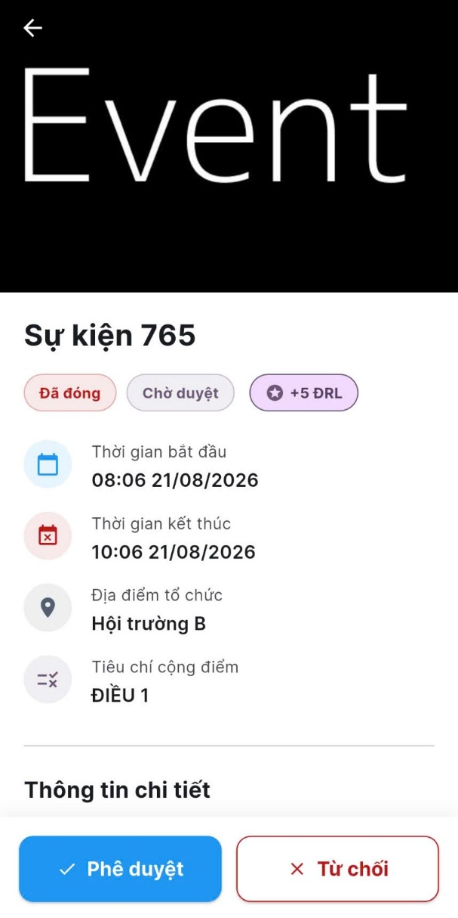
Hình 4.5: Giao diện chức năng kiểm duyệt sự kiện

Kiểm thử hệ thống
Quá trình kiểm thử hệ thống được thực hiện một cách bài bản nhằm đảm bảo độ tin cậy và tính ổn định của ứng dụng. Quá trình này bao gồm kiểm thử đơn vị để đảm bảo từng hàm xử lý dữ liệu và từng nút bấm giao diện hoạt động đúng logic độc lập; cùng với kiểm thử tích hợp để xác minh luồng gọi API và đồng bộ dữ liệu giữa máy chủ Django và ứng dụng Flutter diễn ra an toàn, chính xác.

- Chức năng tra cứu và thống kê điểm rèn luyện
STT | Đầu vào | Kết quả mong đợi | Kết quả thực tế | Đánh giá
TC01 | Truy cập màn hình “Điểm rèn luyện” ở học kỳ hiện tại. | Trả về tổng điểm và điểm chi tiết; thuật toán cắt ngọn tự động chặn điểm nếu vượt mức tối đa của từng Điều. | Hiển thị biểu đồ chính xác, điểm không vượt trần quy định. | Đạt
TC02 | Sử dụng bộ lọc chọn xem học kỳ trước đó. | Hệ thống lập tức cập nhật lại biểu đồ và thanh tiến độ tương ứng với học kỳ đã chọn. | Biểu đồ thay đổi mượt mà theo dữ liệu học kỳ cũ. | Đạt
TC03 | Truy cập vào học kỳ mà sinh viên chưa tham gia sự kiện nào. | Hiển thị biểu đồ rỗng kèm thông báo: “Bạn chưa có điểm rèn luyện trong học kỳ này...”. | Hiện trạng thái Empty State đúng thông điệp. | Đạt
TC04 | Vuốt màn hình từ trên xuống để đồng bộ nhanh trong lúc tắt WiFi/4G. | Ngừng tải, hiển thị popup “Lỗi kết nối dữ liệu. Vui lòng kiểm tra lại mạng...” và giữ nguyên trạng thái màn hình cũ. | Popup hiện lên đúng chuẩn, không gây crash ứng dụng. | Đạt
Bảng 4.1: Kiểm thử chức năng tra cứu và thống kê điểm rèn luyện
- Chức năng đăng ký tham gia sự kiện
STT | Đầu vào | Kết quả mong đợi | Kết quả thực tế | Đánh giá
1 | Nhấn “Đăng ký ngay” tại sự kiện còn trống vé chính thức. | Hệ thống trừ 1 vé, chuyển nút thành “Đã đăng ký” và hiện nút “Thêm vào lịch điện thoại”. | Ghi nhận dữ liệu thành công, hiển thị nút nhắc lịch. | Đạt
2 | Nhấn nút “Vào Danh sách chờ” khi vé chính thức đã hết. | Đẩy tên vào danh sách chờ, thông báo “Bạn đang ở Danh sách chờ và sẽ được đẩy vào nếu có người hủy vé”. | Ghi nhận đúng trạng thái chờ trong CSDL. | Đạt
3 | Nhấn “Hủy đăng ký” tại sự kiện đã đăng ký trước đó. | Bật xác nhận, sau đó xóa tên sinh viên khỏi danh sách và hoàn trả lại 1 vé trống. | Danh sách tham gia giảm 1, nút trở lại trạng thái ban đầu. | Đạt
4 | Đăng ký sự kiện trùng khung giờ với sự kiện khác đã đăng ký. | Hệ thống chặn giao dịch, báo lỗi màu đỏ: “Không thể đăng ký do trùng sự kiện khác”. | Thuật toán chặn trùng lịch hoạt động chính xác. | Đạt
5 | Truy cập sự kiện đã quá hạn hoặc đã kín cả vé chờ. | Nút bấm bị vô hiệu hóa kèm chữ “Đã đóng đăng ký” hoặc “Sự kiện đã kín chỗ”. | Không cho phép thao tác đăng ký thêm. | Đạt
Bảng 4.2: Kiểm thử chức năng đăng ký tham gia sự kiện
- Chức năng quét mã QR check-in
STT | Đầu vào | Kết quả mong đợi | Kết quả thực tế | Đánh giá
1 | Quét mã QR hợp lệ của sự kiện đã đăng ký. | Cập nhật trạng thái thành “Đã tham gia”, tự động kích hoạt tính năng cộng điểm rèn luyện. | Đóng camera ngay lập tức, báo thành công và cộng điểm. | Đạt
2 | Quét mã QR của sự kiện có cài đặt yêu cầu khảo sát. | Chuyển hướng sang Form đánh giá sự kiện; bắt buộc điền xong mới chốt trạng thái và cộng điểm. | Điều hướng chính xác sang form khảo sát. | Đạt
3 | Bấm nút Quét QR nhưng từ chối cấp quyền Camera. | Chặn luồng, thông báo “Cần cấp quyền Camera để quét mã” kèm nút mở Cài đặt thiết bị. | Bắt lỗi phân quyền đúng như thiết kế hệ điều hành. | Đạt
4 | Quét QR sự kiện nhưng sinh viên chưa đăng ký tham gia từ trước. | Báo lỗi màu đỏ: “Bạn không có tên trong danh sách tham gia sự kiện này”. | Hệ thống từ chối điểm danh. | Đạt
5 | Quét mã QR ngẫu nhiên hoặc mã của sự kiện đã đóng điểm danh. | Báo lỗi: “Mã QR không hợp lệ hoặc đã hết hạn điểm danh”. | Chặn dữ liệu quét sai, không làm sập ứng dụng. | Đạt
Bảng 4.3: Kiểm thử chức năng quét mã QR check-in
- Chức năng quản lý sự kiện
STT | Đầu vào | Kết quả mong đợi | Kết quả thực tế | Đánh giá
1 | Điền đủ thông tin hợp lệ, bấm “Lưu và Gửi phê duyệt”. | Lưu trạng thái “Chờ duyệt” vào CSDL, ngầm gửi thông báo đến tài khoản Admin. | Sự kiện chờ duyệt được tạo, Admin nhận được thông báo. | Đạt
2 | Đang điền dở dang, bấm nút “Lưu nháp”. | Lưu trạng thái “Bản nháp”, dừng luồng tại đây và không gửi thông báo cho Admin. | Bản nháp được lưu để chỉnh sửa sau. | Đạt
3 | Cố tình chọn Thời gian kết thúc diễn ra trước thời gian bắt đầu. | Chặn lưu dữ liệu, báo lỗi màu đỏ tại trường thời gian yêu cầu nhập lại. | Bắt lỗi validate Form trực tiếp trên màn hình. | Đạt
4 | Thử chỉnh sửa sự kiện đang ở trạng thái “Chờ duyệt” hoặc “Đã duyệt”. | Nút “Chỉnh sửa” bị hệ thống ẩn đi, BTC chỉ có quyền xem thông tin. | Phân quyền thao tác hoạt động chính xác. | Đạt
Bảng 4.4: Kiểm thử chức năng quản lý sự kiện
- Chức năng kiểm duyệt sự kiện
STT | Đầu vào | Kết quả mong đợi | Kết quả thực tế | Đánh giá
1 | Tại danh sách “Chờ duyệt”, Admin xem xét hợp lệ và bấm “Phê duyệt”. | Đổi sang “Đã duyệt”, tự động public lên app sinh viên và gửi thông báo chúc mừng về cho BTC. | Sự kiện được công khai, BTC nhận được thông báo duyệt. | Đạt
2 | Admin bấm “Từ chối” và nhập lý do vào hộp thoại bắt buộc. | Chuyển sang “Bị từ chối”, gửi thông báo kèm theo lý do chi tiết về cho BTC. | Trạng thái cập nhật đúng, lý do được truyền tải đến BTC. | Đạt
3 | Admin bấm “Phê duyệt” nhưng trước đó BTC đã lỡ tay hủy yêu cầu duyệt. | Máy chủ chặn lệnh, báo lỗi: “Thao tác thất bại. Sự kiện không còn tồn tại hoặc trạng thái bị thay đổi”. | Đảm bảo tính đồng bộ dữ liệu đa luồng. | Đạt
Bảng 4.5: Kiểm thử chức năng kiểm duyệt sự kiện

KẾT QUẢ, ĐÁNH GIÁ VÀ KẾT LUẬN

Kết quả đạt được đối chiếu mục tiêu
Dựa trên các mục tiêu đã đề ra ở Chương 1, hệ thống đã cơ bản hoàn thành việc số hóa quy trình quản lý ngoại khóa và điểm rèn luyện của sinh viên. Về mặt kiến trúc tổng thể, đồ án đã xây dựng thành công mô hình Client-Server, trong đó ứng dụng di động Flutter và máy chủ Django giao tiếp ổn định, bảo mật thông qua mã xác thực JWT. Đối với mục tiêu tự động hóa, thuật toán tính điểm rèn luyện đã vận hành chính xác, tự động tính toán tổng điểm tạm tính và thực thi triệt để quy tắc cắt ngọn điểm trần cho từng điều mục quy chế.
Ở nhóm mục tiêu tiện ích, tính năng số hóa điểm danh bằng QR Code đã đáp ứng hoàn toàn kỳ vọng ban đầu. Camera ứng dụng nhận diện và giải mã thành công mã QR, giúp quy trình điểm danh tại các sự kiện diễn ra nhanh chóng, giảm thiểu tình trạng ùn tắc. Riêng đối với mục tiêu thanh toán trực tuyến, hệ thống được đánh giá là đạt một phần. Ứng dụng đã tự động sinh mã VietQR động chứa sẵn số tiền và nội dung chuyển khoản định danh mã sinh viên giúp việc giao dịch chính xác tuyệt đối. Tuy nhiên, luồng xác nhận sinh viên đã nộp tiền vẫn cần Lớp trưởng hoặc Ban tổ chức thao tác kiểm tra sao kê thủ công chứ chưa được tự động hóa hoàn toàn.

Số liệu đánh giá thực tế
Hệ thống đã được đưa vào môi trường kiểm thử thực tế với một nhóm người dùng thử bao gồm sinh viên và tài khoản quản trị. Về mức độ hoàn thành, hệ thống vận hành trơn tru toàn bộ các chức năng cốt lõi đã đặc tả. Ở khía cạnh độ chính xác, các luồng cộng trừ điểm rèn luyện và kiểm soát số lượng vé đăng ký sự kiện đạt tỷ lệ chính xác tuyệt đối, không ghi nhận tình trạng âm vé khi có nhiều người đăng ký cùng lúc.
Về thời gian phản hồi, nhờ tích hợp bộ máy Elasticsearch, độ trễ tra cứu sự kiện được ghi nhận trung bình chỉ ở mức dưới hai trăm mili-giây. Thao tác quét QR và gửi dữ liệu điểm danh mất chưa tới nửa giây tùy thuộc vào chất lượng mạng. Đánh giá về trải nghiệm người dùng, nhóm thử nghiệm phản hồi tích cực về thao tác chuyển trang mượt mà và giao diện tối giản dễ sử dụng. Dù vậy, một số phản hồi cho biết hình ảnh bìa của sự kiện tải hơi chậm trên các thiết bị cấu hình cũ, đòi hỏi cần tối ưu hóa thêm bộ nhớ đệm hình ảnh trong tương lai.

Bàn luận
Để đạt được tốc độ phản hồi tốt và không xảy ra hiện tượng tràn bộ nhớ, nguyên nhân cốt lõi đến từ việc hệ thống đã áp dụng đúng đắn kiến trúc quản lý trạng thái Riverpod [6] trên Flutter, giúp hạn chế tối đa việc vẽ lại các thành phần giao diện không cần thiết. Cùng với đó, việc thiết kế cơ sở dữ liệu quan hệ chặt chẽ bằng Django ORM giúp các câu truy vấn được tối ưu.
Đặc biệt, xét về tính khả thi khi triển khai thực tế, hệ thống hoàn toàn đáp ứng được yêu cầu khắt khe của môi trường đại học. Thay vì cố gắng can thiệp vào cơ sở dữ liệu điểm số học tập hay học phí chính khóa vốn là dữ liệu đóng của nhà trường, đồ án đã khéo léo chuyển hướng tập trung hoàn toàn vào các hoạt động ngoại khóa, sổ đoàn và quỹ lớp. Bằng cách không phụ thuộc vào hệ thống API nội bộ của trường, ứng dụng hoàn toàn có thể được Ban chấp hành Đoàn Thanh niên hoặc các Câu lạc bộ đem vào triển khai độc lập ngay lập tức mà không vướng mắc các rào cản về bảo mật hay quy định chia sẻ dữ liệu. Đây chính là điểm mạnh lớn nhất minh chứng cho tính thực tiễn của đề tài.

Hạn chế và hướng phát triển
Nhìn nhận một cách khách quan, dù đáp ứng tốt các yêu cầu nghiệp vụ cơ bản, đồ án vẫn còn những hạn chế nhất định do giới hạn về nguồn lực và thời gian nghiên cứu. Hạn chế lớn nhất nằm ở khâu đối soát tài chính của tính năng nộp quỹ lớp. Việc thiếu một hệ thống Webhook liên kết trực tiếp với ngân hàng khiến Lớp trưởng vẫn phải đối chiếu sao kê bằng mắt và tự bấm xác nhận trên ứng dụng, tạo ra nút thắt cổ chai về mặt nhân sự. Bên cạnh đó, hệ thống hiện tại phụ thuộc hoàn toàn vào kết nối mạng, chưa hỗ trợ chế độ ngoại tuyến để sinh viên có thể xem lại lịch sự kiện khi không có Internet.
Từ những hạn chế trên, hướng phát triển ưu tiên cho giai đoạn tiếp theo là tích hợp các dịch vụ giao diện lập trình ứng dụng ngân hàng mở để lắng nghe biến động số dư. Khi sinh viên quét mã VietQR và chuyển khoản thành công, ngân hàng sẽ lập tức truyền tín hiệu về máy chủ Django để tự động gạch nợ mà không cần sức người. Song song đó, hệ thống sẽ được nghiên cứu xây dựng cơ chế lưu trữ bộ đệm cục bộ trên nền tảng di động để hỗ trợ điểm danh ngoại tuyến, sau đó đồng bộ hóa lên máy chủ khi thiết bị có kết nối mạng trở lại nhằm đảm bảo tính linh hoạt tối đa trong mọi điều kiện sử dụng.

TÀI LIỆU THAM KHẢO
[1] Google LLC, "Flutter Documentation - Build apps for any screen," Flutter.dev. [Trực tuyến]. Địa chỉ: https://docs.flutter.dev.
[2] Django Software Foundation, "Django Documentation - The web framework for perfectionists with deadlines," Djangoproject.com. [Trực tuyến]. Địa chỉ: https://docs.djangoproject.com.
[3] Oracle Corporation, "MySQL 8.0 Reference Manual," MySQL.com. [Trực tuyến]. Địa chỉ: https://dev.mysql.com/doc/refman/8.0/en/.
[4] Elastic NV, "Elasticsearch Guide - The heart of the free and open Elastic Stack," Elastic.co. [Trực tuyến]. Địa chỉ: https://www.elastic.co/guide/en/elasticsearch/reference/current/index.html.
[5] M. Jones, J. Bradley, and N. Sakimura, "JSON Web Token (JWT)," Internet Engineering Task Force (IETF), RFC 7519, [Trực tuyến]. Địa chỉ: https://datatracker.ietf.org/doc/html/rfc7519.
[6] Remi Rousselet, "Riverpod Documentation - A reactive caching and data-binding framework," Riverpod.dev. [Trực tuyến]. Địa chỉ: https://riverpod.dev.

